Реферат
Отчет 98 с., 1 кн., 16 рис., 34 табл., 33 источн., 14 прил.
ПРОГРАММНЫЙ АССИСТЕНТ, МАШИННОЕ ОБУЧЕНИЕ, ОБРАБОТКА ЕСТЕСТВЕННОГО ЯЗЫКА, НЕЙРОННЫЕ СЕТИ, АТТЕСТАЦИЯ СОТРУДНИКОВ, УПРАВЛЕНИЕ ЧЕЛОВЕЧЕСКИМИ РЕСУРСАМИ.
Общей целью выполнения настоящего проекта НИОКР является получение научных и технических решений для разработки программного комплекса (ассистента), реализующего цифровые сервисы поддержки процесса аттестации профессиональных знаний сотрудников предприятий на основе методов искусственного интеллекта (методы обработки текста на естественном языке). Предметом исследования являются модели и алгоритмы генерации и использования тестовых заданий на основе набора текстовых источников для заданной области профессиональных знаний (функциональное направление). В составе программного комплекса разрабатывается база данных тестовых заданий, пользовательский интерфейс, модуль генерации вопросов, использующий методы машинного обучения и искусственного интеллекта, модуль валидации сгенерированных вопросов, модуль аттестации сотрудников, модуль управления программным комплексом, модуль интеграции с системой управления предприятием, модуль прохождения аттестации сотрудником, модуль интерфейсов эксперта и редактора, модуль интерфейсов администратора системы.
Разрабатываемый программный ассистент предназначен для проведения аттестации сотрудников предприятий. Область применения - различные функциональные направления деятельности промышленных предприятий. Обеспечивается возможность аттестации сотрудников по компетенциям из различных разделов областей профессиональных знаний.
Настоящий отчет содержит итоги работ по этапу 2 (12.02.2023 г. - 11.08.2023 г., 6 мес.), предназначенного для: а) повышения качества генерации тестовых заданий за счет улучшения разработанных на этапе 1 моделей и алгоритмов обработки текстов; б) разработки программного ассистента аттестации профессиональных знаний для последующего введения в пробную эксплуатацию. На отчетном этапе были выполнены следующие работы.
1. Апробация и тестирование алгоритмов и ML-моделей.
2. Валидация тестовых заданий, сгенерированных алгоритмом.
3. Дообучение и корректировка алгоритмов и ML-моделей.
4. Разработка модуля генерации вопросов.
5. Разработка модуля валидации сгенерированных вопросов.
6. Разработка модуля аттестации сотрудников.
7. Разработка модуля интеграции с системой управления предприятием.
8. Разработка программы и методики испытаний (тестирования) программного ассистента.
9. Проведение тестирования программного ассистента.
10. Разработка документации программного ассистента.
В итоге, на основе полученных в проекте теоретических и экспериментальных научно-технический решений разработан требуемый программный ассистент. Программный ассистент реализован в виде экспериментального образца, готового к введению в пробную эксплуатацию для аттестации профессиональных знаний сотрудников предприятия.

Содержание

Термины и определения 7
Перечень сокращений и обозначений 8
Введение 9
1. Разработка архитектуры программного комплекса 15
2. Разметка дата-сетов для обучения моделей машинного обучения 16
3. Проведение исследований в области выбора оптимальных ML-моделей для решения вспомогательных задач, связанных с генерацией оценочных инструментов (поиск взаимосвязей между терминами, выделение смысловых сущностей в тексте, генерация текста и его валидация и прочее) 17
4. Разработка алгоритмов и ML-моделей для решения задач генерации вопросов по тексту. Обучение каскада ML-моделей 18
5. Разработка прототипов пользовательских интерфейсов 19
6. Разработка прототипа модуля генерации вопросов 20
7. Программная реализация общесистемных компонентов и библиотек 21
8. Разработка модуля управления программным комплексом 22
9. Апробация и тестирование алгоритмов и ML-моделей 23
10. Валидация тестовых заданий, сгенерированных алгоритмом 31
11. Дообучение и корректировка алгоритмов и ML-моделей 37
12. Разработка модуля генерации вопросов 47
13. Разработка модуля валидации сгенерированных вопросов 54
14. Разработка модуля аттестации сотрудников 63
15. Разработка модуля интеграции с системой управления предприятием 73
16. Разработка программы и методики испытаний (тестирования) программного ассистента 76
17. Проведение тестирования программного ассистента 77
18. Разработка документации программного ассистента 78
Заключение 79
Список использованных источников 95
Приложение А. Программный код автоматических тестов для использования в Модуле генерации вопросов…………………………………………………………………………….99
Приложение Б. Фрагмент дата-сета………………………………………………………….107
Приложение В. Шаблоны регулярных выражений (РВ) ………………………………...…295
Приложение Г. Исследование применимости Transformer-архитектуры для генерации дистракторов…………………………………………………………………………………..300
Приложение Д. Исследование применимости Transformer-архитектуры для фильтрации вопросов ……………………………………………………………………………………….309
Приложение Е. Исследование применимости Transformer-архитектуры для генерации вопросов.……………………………………………………………………………………….313
Приложение Ж. Листинг кода основных компонентов модуля валидации сгенерированных вопросов.…………………………………………………………………………………….....322
Приложение З. Примеры форм отчетов по результатам аттестации сотрудников.……....345
Приложение И. Листинг основных компонентов модуля аттестации сотрудников.……..349
Приложение К. Программа и методики испытаний (тестирования) программного ассистента для аттестации профессиональных знаний на основе методов искусственного интеллекта.…………………………………………………………………………………….365
Приложение Л. Протокол испытаний (тестирования) программного ассистента для аттестации профессиональных знаний на основе методов искусственного интеллекта
………………………………………………………………………………………………….399
Приложение М. Перечень технической документации, разработанной в процессе выполнения НИОКР.……………………………………………………………………….....405
Приложение Н. Пример заполненного файла с пользователями для обмена данными с ERP системам……………………………………………………………………………………….531
Приложение О. Результаты интеллектуальной деятельности…………………………...…532

Термины и определения
В настоящем отчете применяются следующие термины и определения:
Функциональное направление – область профессиональных знаний, которая содержит совокупность понятий, терминов и функций, описывающих определенный вид профессиональной деятельности. Вид профессиональной деятельности формируется на основе утвержденных профессиональных стандартов.
Раздел области профессиональных знаний (компетенция) – подобласть функционального направления, соответствующая более узкой области профессиональных знаний.
Источник – нормативная документация, описывающая используемые понятия термины, алгоритмы действий или их результаты в рамках отдельной функции вида профессиональной деятельности.
Управляющий сервер – программный сервер, реализованный на языке программирования Python, управляющий запуском модуля генерации вопросов, структурирующий порядок очереди запросов на генерацию тестовых вопросов и дообучения программных моделей модуля.
Класс цитаты – множество цитат, имеющих схожую структуру предложения. Класс цитаты описывает класс вопроса, который в дальнейшем будет сгенерирован по цитате, и набор правил для генерации вопроса.
Цитата - фрагмент текста из документа.
Тип вопроса – множество вопросов, которые имеют общую форму вопроса, ответа и дистракторов.
Сложность вопроса – характеристика вопроса, отражающая степень трудности типа вопроса.
Векторное представление цитаты – результаты морфологического и синтаксического разбора цитаты, представленные в векторной форме.
Синтаксический анализатор – программный модуль, выполняющий синтаксический и морфологический анализ текста.
Логическая разметка – отнесение фрагмента текста к определенной категории.
Векторная разметка – векторный формат разметки, когда термины документа / фразы представляются в виде вектора.
Дистрактор – неверный ответ на вопрос.

Перечень сокращений и обозначений
В настоящем отчете применяются следующие сокращения:
БД - база данных
МА – Морфологический анализатор
НТО – научно-технический отчет
ПК - программный комплекс
ПО – программное обеспечение
РНС – рекуррентная нейронная сеть
РВ – регулярное выражение
СА – Синтаксический анализатор
СГС – связная глагольная сущность
СУБД – система управления базами данных
СУП – система управления предприятием
ФН – функциональное направление
ФС - файловая система проекта
NLP – обработка текста на естественном языке (англ., natural language processing)

Введение
Данный проект выполнения научно-исследовательских и опытно-конструкторских работ (НИОКР) направлен на проектирование и разработку программного ассистента для аттестации профессиональных знаний сотрудников предприятий на основе методов искусственного интеллекта (ИИ), в первую очередь, методы машинного обучения и обработки текста на естественном языке. В проекте необходимо получить набор научных и технических решений, требуемых для разработки такого программного ассистента в виде программного комплекса. Разрабатываемый ассистент обеспечивает цифровые сервисы поддержки процесса аттестации (тестирования) профессиональных знаний. Потребителем являются предприятия (компании-клиенты), которым требуется цифровизация процессов работы с персоналом. Выполняемая работа зарегистрирована в ЕГИСУ НИОКТР (https://rosrid.ru/), регистрационный номер 122090800049-1.
Практическая потребность в подобных ассистентах для предприятий известна достаточно давно, см., напр. [10, 12, 13]. Разработан ряд методик и стандартов для тестирования сотрудников [6, 2]. Использование программ-ассистентов повышает эффективность выполнения процесса аттестации сотрудников (время, стоимость, качество).
Рассматриваемый класс разрабатываемого программного обеспечения (ПО) - “компьютерные системы обучения” (КСО) [11] и “комплексы дистанционного обучения” (КДО) [7]. Для разработки ПО такого класса используют известные программные платформы электронного обучения (E-learning) [12]. В частности, популярны такие платформы как Moodle, Blackboard и i-Exam [3]. В то же время, использование данных платформ предполагает, что учебные материалы, в том числе, тестовые (проверочные) задания и вопросы подготавливаются экспертами (вручную). В данном проекте используется другой подход, предлагается автоматизировать подготовку тестовых заданий на основе методов генеративного ИИ [14]. Перспективы и возможности использования методов ИИ для генерации таких видов текста исследуются в обзорах [5, 9, 1, 8, 13, 15, 16, 4]. Для англоязычных текстов разработано огромное множество инструментов (напр., см. https://library.phygital.plus/), в отличие от задач генерации текстов на русском языке.
Цель программной разработки в проекте заключается в разработке программного комплекса (ассистента), реализующего цифровые сервисы поддержки процесса аттестации профессиональных знаний сотрудников предприятий на основе методов искусственного интеллекта (методы обработки текста на естественном языке). Предметом исследования являются модели и алгоритмы генерации и использования тестовых заданий на основе набора текстовых источников для заданной области профессиональных знаний (функциональное направление). В составе программного комплекса разрабатывается база данных тестовых заданий, пользовательский интерфейс, модуль генерации вопросов, использующий методы машинного обучения и искусственного интеллекта, модуль валидации сгенерированных вопросов, модуль аттестации сотрудников, модуль управления программным комплексом, модуль интеграции с системой управления предприятием, модуль прохождения аттестации сотрудником, модуль интерфейсов эксперта и редактора, модуль интерфейсов администратора системы.
Разрабатываемый программный ассистент предназначен для проведения аттестации сотрудников предприятий. Область применения - различные функциональные направления деятельности промышленных предприятий. Обеспечивается возможность аттестации сотрудников по компетенциям из различных разделов областей профессиональных знаний. Основными компонентами программного ассистента являются модуль автоматической генерации тестовых заданий на основе текстовых источников информации (инструкций, регламентов, методических и учебных пособий и пр.), модуль тестирования, включающий в себя возможность аттестации сотрудников.
Для реализации перечисленных программных модулей на этапе 1 проведены научные исследования и разработки в области ИИ, машинного обучения (ML), обработки естественного языка (NLP) [1, 4, 8, 9, 13-15]. Исследованы такие научно-технические проблемы, как классификация текстов, поиск и выделение в них смысловых сущностей, генерация новых текстов. Общие модели и алгоритмы обработки текстов на естественном языке для генерации и использования вопросов на основе текстовых источников известны (в том числе, на русском языке) см., напр., [5, 11, 17]. Разработаны специализированные модели и алгоритмы обработки текстов на естественном языке для генерации и использования тестовых заданий (вопросов) на основе текстовых источников в заданной области профессиональных знаний.
Языковые модели на основе правил (шаблонов) используют регулярные выражения для определения цитаты в исходном тексте, соответствующей задаваемому правилами шаблону. Модели машинного обучения (ML) основаны на обучении нейронной сети на размеченных дата-сетах, содержащих цитату и соответствующий ей вопрос. При построении языковой модели для конкретного функционального направления (области профессиональных знаний) требуется разрабатывать специализированный набор правил или обучать (дообучать) нейронную сеть на специально подготовленном дата-сете.
Основным технологическим преимуществом разрабатываемого решения по генерации вопросов (на основе специализированных моделей и алгоритмов обработки текстов на русском языке) является его комплексность, позволяющая удовлетворить требования на аттестацию сотрудников для различных предприятий и для различных функциональных направлений деятельности этих предприятий. Используются и модели на основе правил, и модели машинного обучения, что позволяет увеличить число и качество генерируемых вопросов. Отдельно выделены языковые модели для решения вспомогательных задач - предобработка текста (поиск взаимосвязей между терминами, выделение смысловых сущностей в тексте, генерация текста и его валидация и пр.), что позволяет обеспечить не менее 80% доли «правильных» вопросов в части отсутствия синтаксических ошибок и семантических противоречий с цитатой. Для генерации вопросов используется оригинальный каскад моделей, что позволяет генерировать вопросы нескольких типов (по форме ответа), нескольких классов (по форме вопроса) и разных уровней сложности.
Для каждого функционального направления сгенерированные и принятые экспертом вопросы сохраняются в базе данных с возможностью перегенерации (если меняется источник или добавляется новый источник). Сохраненные вопросы содержат также оценку качества по трем критериям: а) внутренняя оценка на основе используемой модели генерации (автоматически вычисляется в системе), б) экспертная оценка (выставляется экспертом при принятии вопроса), в) оценка на основе проводимой аттестации сотрудников (обновляется на основе статистики ответов на вопрос). Такая оценка дает обратную связь, используемую для дообучения языковых моделей, в том числе, используются и «плохие» вопросы (не приняты экспертом, но нужны для обучения, какие вопросы не надо генерировать).
В соответствии с календарным планом выполнения НИОКР работы по проекту выполняются в два этапа.
Этап 1 (12.08.2022 г. - 11.02.2023 г.) предназначен для: а) разработки концептуальных моделей программного обеспечения, моделей и алгоритмов обработки текстов; б) реализации программного прототипа ассистента аттестации профессиональных знаний. Получаемые результаты должны позволить выполнить экспериментальное исследование и пробную эксплуатацию, необходимых для улучшения разрабатываемого программного ассистента. Результаты выполнения работ этапа 1 представлены в разделах 1-8 данного отчета.
Этап 2 (12.02.2023 г. - 11.08.2023 г.) предназначен для: а) экспериментального исследования разработанного программного ассистента; б) улучшения моделей и алгоритмов генерации; в) доработки программных модулей. В результате, должен быть разработан и испытан программный комплекс, реализующий ассистента для аттестации профессиональных знаний сотрудников предприятия.
В данном отчете представлены результаты заключительного этапа 2. На отчетном этапе необходимо было выполнить следующие работы.
1. Апробация и тестирование алгоритмов и ML-моделей.
2. Валидация тестовых заданий, сгенерированных алгоритмом.
3. Дообучение и корректировка алгоритмов и ML-моделей.
4. Разработка модуля генерации вопросов.
5. Разработка модуля валидации сгенерированных вопросов.
6. Разработка модуля аттестации сотрудников.
7. Разработка модуля интеграции с системой управления предприятием.
8. Разработка программы и методики испытаний (тестирования) программного ассистента.
9. Проведение тестирования программного ассистента.
10. Разработка документации программного ассистента.
В разделе 9 отчета представлено исследование моделей и алгоритмов генерации тестовых заданий. Описан подготовленный дата-сет для апробации и тестирования моделей по функциональному направлению “Охрана труда и промышленная безопасность”. Исследуются модели, которые можно использовать для построения алгоритмов классификации цитат из заданных текстовых источников и алгоритмов генерации вопросов по заданным цитатам. Показано, что исследуемые модели и алгоритмы могут быть применены для реализации программного модуля генерации вопросов.
В разделе 10 отчета представлена выполненная валидация тестовых заданий, сгенерированных алгоритмом. Описан сгенерированный дата-сет для проведения валидации тестовых заданий по функциональному направлению «Охрана труда и промышленная безопасность» и по различным ГОСТам. Валидация выполняется экспертами. Предлагается структура экспертных комментариев в табличной форме. Предлагаются две оценки качества, автоматически рассчитываемые на основе комментариев экспертов. Показано, что предложенный алгоритм генерации обеспечивает долю «правильных» вопросов из числа сгенерированных вопросов в 90%, возможно дальнейшая автоматизация проверки вопросов и ответов нормам русского языка.
В разделе 11 отчета представлено исследование по дообучению и корректировке моделей и алгоритмов генерации тестовых заданий. Предложена двухэтапная модель генерации, обеспечивающая использование как моделей, основанных на правилах, так и нейросетевые модели с возможностями дообучения. Для моделей и алгоритмов генерации, используемых на обоих этапах, предложены корректировки с целью улучшения качества генерируемых тестовых заданий. Показано, что все используемые нейросетевые модели (классификация, генерация, фильтрация) поддерживают дообучение в процессе эксплуатации системы.
В разделе 12 отчета представлена разработка модуля генерации вопросов. Обновлена программная архитектура модуля генерации вопросов и связанных с ним компонент. Предложен способ запуска и работы модуля генерации как отдельного сервиса, взаимодействующего с веб-системой программного ассистента. Предложен механизм дообучения всех нейросетевых моделей, используемых модулем генерации. Показано, что производительность модуля генерации достаточна для практического использования.
В разделе 13 отчета представлена разработка модуля валидации сгенерированных вопросов. Разработана структура модуля валидации в соответствии с ранее разработанным сценарием утверждения сгенерированных вопросов. Разработаны этапы валидации сгенерированных вопросов. Предложена структура данных для проведения валидации. Показано, что разработанный модуль позволяет проводить редактуру, верификацию и экспертную оценку сгенерированных вопросов.
В разделе 14 отчета представлена разработка модуля аттестации сотрудников. Разработана структура модуля аттестации в соответствии с ранее разработанным сценарием прохождения тестирования сотрудниками. Разработаны структуры входных и выходных данных модуля. Предложены требования к формированию теста для аттестации знаний сотрудника. Разработан интерфейс пользователя для прохождения аттестации сотрудником. Показано, что разработанный модуль позволяет проводить оценку уровня знаний сотрудника предприятия и формирует отчет с обратной связью по завершении каждого теста.
В разделе 15 отчета представлена разработка модуля интеграции с системой управления предприятием. Предложен способ интеграции данных о сотрудниках через загрузку файлов. Показано, что модуль позволяет загрузить данные о сотрудниках компании-клиента в систему программного ассистента.
В разделе 16 отчета представлена разработка программы и методики тестирования программного ассистента. Разработан документ «Программа и методика испытаний (тестирования) программного ассистента для аттестации профессиональных знаний на основе методов искусственного интеллекта» RU.2069533 -01 51.
В разделе 17 отчета представлена работа по проведению тестирования программного ассистента. Показано, что разработанный программный ассистент выдержал все испытания, определенные в программе испытаний. Показано, что разработанный программный ассистент удовлетворяет требованиям, определенным в Техническом задании проекта.
В разделе 18 отчета представлена разработка документации программного ассистента. Представлен комплект программной документации в составе следующих документов: а) Описание программного ассистента для аттестации профессиональных знаний на основе методов искусственного интеллекта; б) Инструкция для пользователя; в) Инструкция для системного программиста; г) Программы и методики испытаний (тестирования) программного ассистента для аттестации профессиональных знаний на основе методов искусственного интеллекта.
В целом, на этапе 2 решены все задачи, поставленные в календарном плане выполнения НИОКР. Разработаны необходимые теоретические и экспериментальные научно-технические решения, необходимые для доработки и улучшения моделей и алгоритмов генерации тестовых заданий. Выполнена реализация и проведены испытания программного обеспечения. Программный ассистент реализован в виде экспериментального образца, готового к введению в пробную эксплуатацию для аттестации профессиональных знаний сотрудников предприятия.

Перечень подготовленных промежуточных отчетов по проекту:
1. Отчет о выполнении НИОКР по теме: «Разработка программного ассистента для аттестации профессиональных знаний на основе методов искусственного интеллекта» (договор №75ГРЦЭИИС12-D7/79049 от 12.08.2022) Этап №1 «Разработка архитектуры программного комплекса. Разметка дата-сетов для обучения моделей машинного обучения. Проведение исследований в области выбора оптимальных ML-моделей для решения вспомогательных задач, связанных с генерацией оценочных инструментов (поиск взаимосвязей между терминами, выделение смысловых сущностей в тексте, генерация текста и его валидация и прочее). Разработка алгоритмов и ML-моделей для решения задач генерации вопросов по тексту. Обучение каскада ML-моделей. Разработка прототипов пользовательских интерфейсов. Разработка прототипа модуля генерации вопросов. Программная реализация общесистемных компонентов и библиотек. Разработка модуля управления программным комплексом.» (промежуточный).
Инвентарный номер отчета - ИИ 2023-1

1. Разработка архитектуры программного комплекса
В ходе выполнения работы разработана архитектура ПК, которая обеспечивает выполнение требуемых функций:
- генерация оценочных инструментов (тестовых вопросов) для проверки профессиональных знаний на основе профильных нормативных документов и инструкций;
- оценка уровня профессиональных знаний, в том числе в диалоговом режиме;
- формирование отчетности по результатам тестирования с индикацией уровня знаний
- сотрудника;
- интеграция с системой управления предприятием;
- управление программным комплексом;
- валидация и актуализация оценочных инструментов.
Для взаимодействия программных модулей в основе лежит микросервисная архитектура, состоящая из следующих модулей:
На уровне бэкенда:
- модуль генерации вопросов, использующий методы машинного обучения и искусственного интеллекта;
- модуль валидации сгенерированных вопросов;
- модуль аттестации сотрудников;
- модуль управления ПК;
- модуль интеграции с СУП.
На уровне фронтенда:
- модуль прохождения аттестации сотрудником;
- модуль интерфейсов эксперта и редактора;
- модуль интерфейсов администратора системы.
Архитектура содержит набор общесистемных компонентов и библиотек, а также аналитическую БД для ретроспективного анализа данных, необходимого для дообучения моделей машинного обучения комплекса и поддерживает возможность масштабирования системы при увеличении объема хранимых данных и программной сложности программных модулей при использовании ПК для аттестации сотрудников компаний в любых технологических отраслях, где есть достаточное число источников информации необходимых для обучения системы.
Подробное описание выполненных работ по данному разделу приведено в Разделе 1 НТО 1 этапа.

2. Разметка дата-сетов для обучения моделей машинного обучения
В результате выполнения проекта размечены дата-сеты для обучения моделей генерации вопросов. Определены 10 классов вопросов, для которых решалась задача классификации цитат из текстовых источников (определение класса вопроса, который можно задать по цитате). В качестве источников использовались 203 нормативных документа из области профессиональных знаний “Охрана труда и промышленная безопасность” и 797 различных ГОСТов. Полученные дата-сеты содержат 25073 цитат, в том числе, 14073 цитат, по которым можно задать вопрос.
В пункте 5.1.2 Технического задания указаны требования, для достижения которых дата-сет был определенным образом размечен. Требования и их выполнения указаны в таблице 2.1.
Таблица 2.1 – Соответствие Техническому заданию.
№ | Требование | Способ выполнения
1 | Число типов вопросов, генерируемых системой – не менее 5. | Размеченный дата-сет содержит цитаты, по которым можно генерировать 5 типов вопросов.
2 | Число классов вопросов, генерируемых системой – не менее 10. | Размеченный дата-сет содержит цитаты, по которым можно генерировать 10 классов вопросов.
Подробное описание выполненных работ по данному разделу приведено в Разделе 2 НТО 1 этапа.

3. Проведение исследований в области выбора оптимальных ML-моделей для решения вспомогательных задач, связанных с генерацией оценочных инструментов (поиск взаимосвязей между терминами, выделение смысловых сущностей в тексте, генерация текста и его валидация и прочее)
Проведены исследования в области выбора моделей для решения вспомогательных задач, связанных с генерацией оценочных инструментов. Решение вспомогательных задач сводится к алгоритмам предобработки текста из источников для генерации вопросов (поиск взаимосвязей между терминами, выделение смысловых сущностей в тексте, генерация текста и его валидация и пр.). Показана эффективность моделей распознавания структурных элементов текста (предложения, списки и др.) на основе правил (регулярные выражения) для построения цитат, по которым будет выполняться генерация вопросов и оценка их качества.
Подробное описание выполненных работ по данному разделу приведено в Разделе 3 НТО 1 этапа.

4. Разработка алгоритмов и ML-моделей для решения задач генерации вопросов по тексту. Обучение каскада ML-моделей
Разработаны алгоритмы и модели для решения задач генерации вопросов по тексту. Рассмотрены задачи генерации собственно вопроса, ответа на вопрос и дистракторов для вопроса с выбором ответа. Исследованы два подхода к моделированию: а) модели на основе правил (шаблонов) и б) модели на основе нейросетей (машинное обучение). Предложен каскад моделей: 1) модель классификации цитат в источнике; 2) модель генерации вопроса и ответа по цитате; 3) модель формирования дистракторов для вопроса; 4) модель проверки корректности и правки сгенерированных вопросов, дистракторов, ответов; 5) модель соотнесения вопроса к профессиональным компетенциям. Разработаны алгоритмы для генерации вопросов по 10 заданным классам.
Требования, указанные в пункте 5.1.2 Технического задания и способ их выполнения приведены в таблице 4.1.
Таблица 4.1 – Соответствие Техническому заданию.
№ | Требование | Способ выполнения
1 | Число типов вопросов, генерируемых системой – не менее 5. | Разработанные алгоритмы и модели генерируют вопросы 5 типов.
2 | Число классов вопросов, генерируемых системой – не менее 10. | Разработанные алгоритмы и модели генерируют вопросы 10 классов.
3 | Доля “правильных” вопросов из числа сгенерированных, – не менее 80%. Под правильностью понимается отсутствие ошибок и противоречий с текстом документа, соответствие правилам построения предложений на русском языке. | Выполнение требования возможно будет проверить на втором этапе НТО после апробации тестирования программного комплекса.
4 | Поддерживаемые естественные языки - 1 (русский язык); | Разработанные алгоритмы и модели генерируют вопросы на русском языке.
Подробное описание выполненных работ по данному разделу приведено в Разделе 4 НТО 1 этапа.

5. Разработка прототипов пользовательских интерфейсов
Разработаны прототипы пользовательских интерфейсов. Предложен общий сценарий использования программного ассистента составе пользовательских сервисов следующих групп: 1) работа с базами данных, 2) тестирование сотрудников. Поддерживаются следующие роли для пользователя: а) администратор сервиса; б) администратор компании-клиента; в) сотрудник компании-клиента; г) эксперт; д) редактор. На основе известных инструментов прототипирования (веб-сервис Figma) разработан прототип UI/UX-частей интерфейса для реализации пользовательских сервисов по предложенному сценария использования.
Подробное описание выполненных работ по данному разделу приведено в Разделе 5 НТО 1 этапа.

6. Разработка прототипа модуля генерации вопросов
Разработан прототип модуля генерации вопросов. В составе прототипа реализованы: а) 6 программных библиотек функций для предложенного каскада моделей генерации текста; б) 2 интерфейсных компоненты для управления обработкой текста. Отдельно от модуля реализованы 6 общесистемных программных компонент с инструментами по обработке текста, которые могут использоваться для реализации других вариантов модуля. Реализация выполнена на языке программирования Python. Модуль генерации вопросов упаковывается в контейнер с настроенной средой выполнения и запускается на выделенном сервере с помощью программной платформы Docker.
В пункте 5.1.4 Технического задания к прототипу модуля генерации предъявляются требования по выходным реакциям. Требования и способ их выполнения указаны в таблице 6.1.
Таблица 6.1 – Соответствие Техническому заданию.
№ | Требование | Способ выполнения
1 | Результатом работы модуля генерации вопросов является набор вопросов различных типов и классов по заданной профессиональной области с вариантами ответов. | В модуле генерации вопросов предусмотрено 10 классов вопросов 5 различных типов. Профессиональная область определяется на уровне управляющего сервера. Варианты ответа создаются при помощи библиотеки генерации вопроса и поиска верного ответа, а также библиотеки генерации дистракторов.
2 | Результатом работы модуля генерации вопросов является оценка сложности вопроса. | Оценка сложности вопроса производится внутри библиотек модуля генерации вопросов.
Подробное описание выполненных работ по данному разделу приведено в Разделе 6 НТО 1 этапа.

7. Программная реализация общесистемных компонентов и библиотек
Выполнена программная реализация общесистемных компонентов и библиотек. Разработано ПО для реализации 6 программных библиотек: 1) предобработка текста, 2) классификация предложения по классу вопроса, 3) генерация вопроса и ответа, 4) формирование дистракторов, 5) валидация вопроса, 6) соотнесение вопроса к компетенции. Библиотеки включены в состав разработанного прототипа модуля генерации вопросов. Разработано ПО для реализации 6 общесистемных компонент: 1) анализ текстовых данных, 2) замена числительных, 3) очистка текстовых данных, 4) преобразование регулярных выражений, 5) форматы данных, 6) интерфейсы работы с ИИ-моделями. Программная реализация выполнена на языке программирования Python.
В пункте 5.1.4 Технического задания к прототипу модуля генерации предъявляются требования по выходным реакциям. Требования и их выполнения указаны в таблице 7.1.
Таблица 7.1 – Соответствие требованиям Технического задания.
№ | Требование | Способ выполнения
1 | “Результатом работы модуля генерации вопросов является набор вопросов различных типов и классов по заданной профессиональной области с вариантами ответов.” | Компонент “Описание форматов данных”, а в частности “Описание вопросов” (2.5.1.1 – 2.5.1.11), предусматривает работу с 10 классами вопросов. Среди данных компонента 2.5.1.1 предусмотрено поле “q_type”, которое содержит информацию о типе вопроса.
2 | “Результатом работы модуля генерации вопросов является оценка сложности вопроса.” | Среди данных компонента 2.5.1.1 предусмотрено поле “difficulty”, которое содержит информацию о сложности вопроса.
Подробное описание выполненных работ по данному разделу приведено в Разделе 7 НТО 1 этапа.

8. Разработка модуля управления программным комплексом
Разработан модуль управления программным комплексом. Разработанный модуль реализует следующие 4 функции управления разделами программного комплекса (ассистента): а) управление компаниями-клиентами; б) управление базами данных; в) управление экспертами и редакторами; г) управление каталогом тестовых заданий (вопросов); д) управление взаимодействием с модулем генерации вопросов.
Подробное описание выполненных работ по данному разделу приведено в Разделе 8 НТО 1 этапа.

9. Апробация и тестирование алгоритмов и ML-моделей
9.1. Исследуемые модели классификации и генерации.
Выполняется апробация и тестирование моделей, обеспечивающих основные и вспомогательные алгоритмы обработки текста на естественном языке в соответствии с предложенной архитектурой модуля генерации (см. НТО этапа 1, раздел 1). По результатам апробации и тестирования выполняется программная реализация наиболее эффективных моделей из исследованных (см. разделы 12 и 13 данного НТО), а также выполняется дообучение и корректировка моделей и алгоритмов.
Список моделей для тестирования был определен ранее (см. НТО этапа 1, раздел 4). Рассмотрены следующие модели.
- Классификация:
  - Модели машинного обучения:
    - Логистическая регрессия [18];
    - Случайный лес [19];
    - Метод опорных векторов [20];
    - Наивный Байесовский классификатор [21].
  - Бустинговые модели:
    - XGBBoost [22];
    - CatBoost [23];
    - LightGBM [24].
  - Рекуррентные нейронные сети (RNN) [25-27]:
    - LSTM;
    - GRU;
    - BiLSTM;
    - BiGRU.
  - Сверточная нейронная сеть (CNN) [28].
  - Нейронные сети с трансформер-архитектурой:
    - Bert [29, 30];
    - GPT [31, 32].
  - Системы правил (регулярные выражения, синтаксический и морфологический анализаторы, наборы правил) – всего 10 моделей.
- Генерация вопросов:
  - Нейронная сеть T5 с трансформер-архитектурой [33].
  - Системы правил (регулярные выражения, синтаксический и морфологический анализаторы, наборы правил) – всего 10 моделей.
Общее количество исследуемых моделей – 35. Исследуется два вида моделей – модели правил (регулярные выражения) и модели машинного обучения (ML-модели на основе искусственных нейронных сетей). Модели определяют алгоритмы анализа текста на русском языке с целью генерации тестовых заданий для использования разрабатываемым в проекте ассистентом аттестации профессиональных знаний сотрудников. Для проведения апробации и тестирования исследуемые модели были переданы в виде .pkl или .bin файлов.
Результаты тестирования анализировались экспертом (классификация цитат, генерация и др.). На основе экспертных замечаний итеративно улучшились наборы правил для моделей, основанных на правилах. Также итеративно подбирались значения параметров моделей машинного обучения.
Количество итераций по моделям классификации:
а) логистическая регрессия – 11 итераций;
б) случайный лес – 6 итераций;
в) метод опорных векторов – 8 итераций;
г) Наивный Байесовский классификатор – 9 итераций;
д) XGBBoost – 12 итераций;
е) CatBoost – 10 итераций;
ж) LightGBM – 11 итераций;
з) LSTM – 10 итераций;
и) GRU – 6 итераций;
к) BiLSTM – 10 итераций;
л) BiGRU – 7 итераций;
м) сверточная нейронная сеть – 5 итераций;
н) Bert – 15 итераций;
о) GPT – 14 итераций;
п) по каждой системе правил – 15 итераций.
Количество итераций по моделям генерации вопросов:
а) T5 – 8 итераций;
б) по каждой системе правил – 14 итераций.
Процесс генерации вопросов включает в себя следующие этапы:
1. Классификация предложений исходного документа по 10 классам (построение цитаты) или соотнесение к классу 0 (предложение не подходит для цитаты).
2. Генерация вопроса по полученной цитате.
3. Обработка текста вопроса с целью улучшения качества текста.
Для анализа качества исследуемых моделей классификации предложений был подготовлен датасет. Датасет состоит из записей вида: предложение в виде текста, класс предложения. Класс предложения был получен с помощью регулярных выражений. Общий объём тренировочной выборки составляет: 20172 записей для моделей на основе, рекуррентных и свёрточных сетей и сетей с архитектурой Transformer и 22666 записей для бустинговых и других ML-моделей. Объём тестовой выборки составляет: 2409 записей. Полученные выборки не содержат экземпляров 5 и 7 классов вопросов ввиду их недостаточно большого количества для обучения ML-моделей. В таблице 9.1 представлены результаты обучения исследуемых моделей классификации предложений (соответствие цитате одного из 10 типов) на подготовленных датасетах.
Таблица 9.1 – Оценка качества исследуемых моделей классификации предложений
Модель классификации | Метрика F1
Логистическая регрессия | 0.97
Случайный лес | 0.98
Метод опорных векторов | 0.97
Наивный Байесовский классификатор | 0.63
XGBClassifier | 0.98
LGBMClassifier | 0.84
CatBoost | 0.8
LSTM | 0.98
BiLSTM | 0.98
GRU | 0.98
BiGRU | 0.97
CNN | 0.98
BERT | 0.984
GPT2 | 0.996

Исследуемые модели классификации на основе правил и регулярных выражений позволили правильно определить класс предложения в 99% случаев на тестовой выборке. Из таблицы 9.1 видно, что для задачи классификации с помощью нейросетевых моделей не удается достичь значительного прироста качества при заданном наборе гиперпараметров и тренировочном множестве. Для точного определения класса предложения оказалось достаточным применить стандартные статистические алгоритмы по обработке естественного языка. Регулярные выражения (РВ) для проведения классификации требуют менее производительное аппаратное обеспечение по сравнению с нейронными сетями: регулярным выражениям достаточно вычислительной мощности CPU, когда нейронные сети требуют использования GPU для значительного сокращения времени (~ в 10 раз), которое требуется для обучения и вынесения предсказаний. Также алгоритмы машинного обучения имеют ограничение по размеру входной последовательности (до 1024 токенов), когда для алгоритмов, использующих регулярные выражения, это значение не ограничено. Таким образом, для задачи классификации достаточно использовать менее трудоемкие алгоритмы, основанные на правилах и сводящиеся к использованию известных технологий программирования для РВ.
В соответствии с требованиями Технического задания в ходе апробации проверялась «правильность» генерируемых вопросов, где под правильностью понимается отсутствие ошибок и соответствие вопроса исходной цитате из документа. Определены следующие числовые показатели (метрики) правильности сгенерированных вопросов.
- Процент и количество вопросов, имеющих морфологические или орфографические ошибки;
- Процент и количество вопросов, имеющих пунктуационные ошибки;
- Процент и количество вопросов, имеющих опечатки;
- Процент и количество вопросов, имеющих хотя бы одну из ошибок, описанных в пунктах 1-3.
Предлагаемый набор метрик позволяет провести проверку работоспособности моделей и алгоритмов генерации на предмет отсутствия ошибок в генерируемых вопросов. Предлагаемые на основе этих метрик автоматические тесты могут быть встроены в модуль генерации, что позволит повысить корректность генерируемых модулем вопросов.
9.2. Дата-сет для апробации и тестирования моделей.
Тестовый дата-сет представляет собой набор документов по функциональному направлению профессиональных знаний “Охрана труда и промышленная безопасность” (ОТиПБ). В наборе документов присутствуют нормативные и правовые документы. Числовые характеристики дата-сета:
- Общее количество документов – 205;
- Общее количество предложений (кандидатур на цитату) – 69836;
- Формат документов – Microsoft Word (docx – файлы);
По набору документов произведена генерация вопросов. Оценка правильности сгенерированных вопросов определяет тестирование качества использованных моделей и соответствующих им алгоритмов генерации.
Произведены эксперименты с целью выбора подходящих для работы программного ассистента моделей и алгоритмов, которые обеспечили общее количество сгенерированных вопросов – 2599. Распределение вопросов по классам представлено на диаграмме на рисунке 9.1 и в таблице 9.2. Небольшое количество вопросов для некоторых классов вызвано тем, что в предоставленных документах для раздела профессиональных знаний мало цитат из одного предложения, подходящих для генерации вопроса.

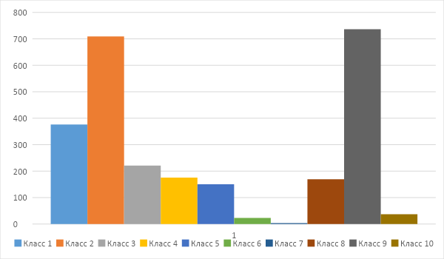
Рисунок 9.1 – Диаграмма распределения вопросов по классам.

Таблица 9.2 – Распределение вопросов по классам
Класс | Количество
1 | 376
2 | 709
3 | 221
4 | 175
5 | 150
6 | 23
7 | 3
8 | 169
9 | 736
10 | 37

9.3. Исследование моделей и алгоритмов генерации на тестовом дата-сете.
Исследование заключается в проверке сгенерированных вопросов на морфологические, орфографические, пунктуационные ошибки, а также на опечатки. Были апробированы и протестированы все указанные в п. 9.1. модели классификации и генерации вопросов, выбраны модели, обеспечившие лучшие в смысле минимизации количества ошибок метрики. Используемые числовые показатели (метрики) правильности сгенерированных вопросов определены в п. 9.1. Лучшие в смысле минимизации количества ошибок метрики приведены в таблице 9.3.
Таблица 9.3 – Результаты исследования моделей на тестовом дата-сете.
Метрика | Количество вопросов | Процент от общего количества вопросов
Вопросы, содержащие морфологические или орфографические ошибки. | 175 | 6.73%
Вопросы, содержащие пунктуационные ошибки. | 798 | 30.7%
Вопросы содержащие опечатки. | 1743 | 67.06%
Вопросы, содержащие хотя бы одну ошибку любого типа. | 1892 | 72.79%

Исследование моделей проводилось в автоматическом режиме с использованием языка Python версии 3.9.15. Содержимое файла с программным кодом автоматических тестов представлено в Приложении А.
По результатам исследования можно сделать следующие выводы:
- Значительный процент вопросов содержит пунктуационные ошибки или опечатки;
- Незначительный процент вопросов содержит морфологические или орфографические ошибки;
- Процент вопросов, содержащих хотя бы одну любую ошибку – высокий.
Для обеспечения качества генерируемых вопросов предложенные автоматические тесты введены в состав отдельной библиотеки валидации, которые могут быть использованы в модуле генерации программного ассистента. Таким образом, в модуле генерации будет возможность улучшать «правильность» вопросов (с точки зрения пунктуации, орфографии и отсутствия опечаток). Такое решение позволяет достичь 80% и более для доли правильных вопросов.
9.4. Вывод о применимости.
В целом, в рамках работы по апробации и тестированию моделей и алгоритмов генерации тестовых заданий были решены следующие задачи:
а) исследована работоспособность моделей и алгоритмов генерации в соответствии с заданным описанием;
б) подготовлен и размечен тестовый дата-сет для тестирования качества автоматически генерируемых вопросов по разделу профессиональных знаний «Охрана труда и промышленная безопасность». Предоставлено описание и характеристики тестового дата-сета (в т.ч. его объем);
в) проведено исследование моделей и алгоритмов генерации вопросов на подготовленном и размеченном тестовом дата-сете на основе определенного набора метрик. Предоставлено описание метрик, полученных в результате тестирования;
г) разработан программный код на языке Python, позволяющий осуществлять тестирование сгенерированных вопросов в автоматическом режиме.
Программный код дополнен средствами улучшения правильности (удаления ошибок генерации) сгенерированных вопросов. Код интегрирован в отдельную библиотеку валидации, которая может быть использована в составе модуля генерации. Дополнительная проверка синтаксической корректности и внесение корректировок в текст вопроса позволит существенно улучшить качество вопросов, генерируемых модулем генерации.
В техническом задании указаны требования по выполнению работы по апробации и тестированию алгоритмов и моделей. Соответствующий список требований и характеризация их выполнения представлены в таблице 9.4.
Таблица 9.4 – Соответствие Техническому заданию.
№ | Требование | Выполнение
1 | Число различных моделей обучения: не менее 10 | Было протестировано 35 алгоритмов и моделей машинного обучения
2 | Число различных используемых метрик: не более 10 | Число используемых метрик – 4
3 | Число итераций тестирования по одной модели: не более 15 | Наибольшее число итераций тестирования по одной модели составляло 15 итераций.

Таким образом, исследованные модели и алгоритмы могут быть применены для реализации модуля генерации вопросов (см. раздел 11). Используемые метрики качества генерации могут быть использованы в модуле валидации вопросов (см. раздел 12). Показано, что применение моделей обеспечивает долю «правильных» вопросов из числа сгенерированных вопросов в 80% и выше (в соответствии с п.5.1.2 ТЗ).

10. Валидация тестовых заданий, сгенерированных алгоритмом
10.1. Валидационный дата-сет.
Подготовлен дата-сет для проведения валидации алгоритма генерации тестовых заданий на основе 203 нормативных документов в формате docx из области «Охрана труда и промышленная безопасность» и 797 различных ГОСТов формата html, всего – 1000 документов. Фрагмент дата-сета представлен в полях П1 – П11 в таблице в Приложении Б. Алгоритм генерации основан на моделях и алгоритмах, исследованных в разделе 1 НТО.
Дата-сет представляет собой таблицу в формате .xlsx со следующими полями.
П1. № п.п. – порядковый номер цитаты.
П2. Функциональное направление – дата-сет собран из функциональных направлений ОТиПБ и ГОСТ.
П3. Раздел области знаний – для документов, относящихся к функциональному направлению ОТиПБ.
П4. Источник цитаты.
П5. Тип вопроса (таблица 11.2).
П6. Класс вопроса (таблица 11.1).
П7. Сложность вопроса (таблица 11.3).
П8. Цитата – предложение, по которому задается вопрос.
П9. Сгенерированный вопрос.
П10. Сгенерированный правильный ответ.
П11. Сгенерированные дистракторы.
П12. Корректный вопрос.
П13. Семантические/лексические/синтаксические ошибки.
П14. Морфологические/орфографические ошибки
П15. Пунктуационные ошибки.
П16. Соответствие предметной области.
П17. Соответствие уровню сложности.
П18. Итоговый вопрос.
П19. Итоговый ответ.
П20. Итоговые дистракторы.
П21. Количество исправленных ответов/дистракторов.
П22. Равномерная оценка качества вопроса.
П23. Семантическая оценка качества вопроса.
П24. Замечания.
Класс генерируемого вопроса соответствует классу цитаты, по которой он генерируется. Алгоритм классификации предложений по классам цитат основан на моделях и алгоритмах, исследованных в разделе 9 выше. Используемые классы вопросов представлены в таблице 10.1 (см. также НТО этапа 1).
Таблица 10.1 - Классы цитат.
Класс | Краткое название | Краткое описание
1 | Определение | Цитата является определением.
2 | Слово-индикатор | В цитате содержится слово-индикатор. Список слов-индикаторов определен в разделе 12 (12.2.1.1) НТО.
3 | Временное ограничение | Цитата содержит ограничение по времени.
4 | Периодичность | Цитата содержит периодически повторяющееся действие.
5 | Списковое включение | Цитата включает набор (список) сущностей или действий.
6 | «От … до …» | Цитата содержит ограничение в виде подстроки «от … до …»
7 | Ранжирование | Цитата включает набор (список) сущностей или действий, выстроенных в строгой последовательности.
8 | «Если … то …» | Цитата содержит условие «Если …» и результат «то …».
9 | «При условии» | Цитата содержит «При условии».
10 | «Каждые» | Цитата содержит подстроку «каждые».

Тип вопроса зависит от класса цитаты, по которой генерируется вопрос. Используемые типы вопросов представлены в таблице 10.2.
Таблица 10.2 - Типы вопросов.
Тип вопроса | Класс цитаты | Краткое описание
одиночный выбор | 1, 2, 3, 4, 6, 8, 9, 10 | По цитате строится вопрос. Отвечающему на вопрос необходимо выбрать один верный вариант ответа из предложенных нескольких вариантов ответа.
множественный выбор | 5 | По цитате строится вопрос. Необходимо выбрать несколько верных вариантов ответов из предложенных вариантов.
ранжирование | 7 | По упорядоченному списку строится вопрос. Необходимо установить верный порядок элементов списка.
вопрос с возможностью заполнения пропусков | 3, 4, 10 | В предложении находится пропуск, для заполнения которого необходимо выбрать один верный вариант ответа из предложенных вариантов.
вопрос со свободным вариантом ввода ответа | 1 | По предложению строится вопрос. Необходимо самостоятельно ввести ответ.

Сложность вопроса определяется типом вопроса. Используемые оценки сложности представлены в таблице 10.3.
Таблица 10.3 – Сложность вопроса.
Сложность вопроса | Тип вопроса
простой | одиночный выбор
средний | ранжирование, вопрос с возможностью заполнения пропусков
сложный | множественный выбор, вопрос со свободным вариантом ввода ответа

Все тестовые задания в валидационном дата-сете вручную были проанализированы экспертами на корректность и исправлены. По результатам анализа экспертами отредактированы сгенерированные вопросы, правильные ответы и дистракторы (при необходимости). Эксперты проверяли тестовые задания на наличие морфологических, орфографических, семантических, лексических, синтаксических и пунктуационных ошибок в сгенерированном тексте. Результаты проверки отражены в виде комментариев экспертов в таблице, содержащих информацию о качестве сгенерированных тестовых заданий (чем больше ошибок, тем ниже качество генерации).
Валидация заключалась в оценке качества тестового задания. Каждый вопрос проверялся двумя экспертами, один эксперт в области лингвистики (русский язык), второй эксперт - специалист по предметной области. Эксперты для каждой записи в полученном дата-сете привели свои комментарии на основе заполнения полей П12 – П24 в полученной таблице, фрагмент которой представлен в Приложении Б.
П12. Корректный вопрос – поле содержит “+”, если сгенерированный вопрос был принят экспертом без редактирования, иначе “-”.
П13. Семантические/лексические/синтаксические ошибки – поле содержит “+”, если в вопросе содержится хотя бы одна семантическая/лексическая/синтаксическая ошибка, иначе поле пустое.
П14. Морфологические/орфографические ошибки – поле содержит “+”, если в вопросе содержится хотя бы одна морфологическая или орфографическая ошибка, иначе поле пустое.
П15. Пунктуационные ошибки – поле содержит “+”, если в вопросе содержится хотя бы одна пунктуационная ошибка, иначе поле пустое.
П16. Соответствие предметной области – поле содержит “+”, если вопрос соответствует указанному функциональному направлению (области знаний).
П17. Соответствие уровню сложности – поле содержит “+”, если вопрос соответствует указанному уровню сложности.
П18. Итоговый вопрос – содержит исправленный экспертом вопрос. Если вопрос экспертом не исправлялся, тогда в поле записывается сгенерированный вопрос.
П19. Итоговый ответ – ответ, исправленный экспертом, если ответ экспертом не исправлялся, тогда в поле записывается сгенерированный ответ.
П20. Итоговые дистракторы – дистракторы, исправленные экспертом. Если дистракторы экспертом не исправлялись, тогда в поле записываются сгенерированные дистракторы.
П21. Количество исправленных ответов/дистракторов.
Оценка качества тестового задания определялась на основе комментариев экспертов в полях П12–П21. Предложены две системы правил для расчета итоговой оценки качества.
П22. Равномерная оценка качества вопроса. Ошибки всех типов считались равнозначными при получении оценки, которая формировалась по следующим правилам:
А) Вопрос оценивается в 5 баллов.
Б) Оценка уменьшается, если:
Б.1) Вопрос не соответствует заданному функциональному направлению (области знания), то -5 баллов.
Б.2) В вопросе хотя бы одна семантическая/лексическая/синтаксическая ошибка, то -1 балл.
Б.3) В вопросе хотя бы одна морфологическая или орфографическая ошибка, то -1 балл.
Б.4) В вопросе хотя бы одна пунктуационная ошибка, то -1 балл.
Б.5) Вопрос не соответствует заданному уровню сложности, то -1 балл.
Б.6) Редактировался один дистрактор или ответ, то -1 балл.
Б.7) Редактировалось >1 ответа (верного или дистрактора), то -2 балла.
В) Если вопрос принят, то минимальная оценка равна 1 баллу.
П23. Семантическая оценка качества вопроса. Оценка качества вопроса уменьшается значительнее за семантические (смысловые) ошибки при формировании вопроса, которые затруднительно выявить автоматическими программными средствами. Оценка формировалась по следующим правилам.
А) Вопрос оценивается в 5 баллов.
Б) Оценка уменьшается, если:
Б.1) Вопрос не соответствует заданному функциональному направлению (области знания), то -5 баллов.
Б.2) В вопросе хотя бы одна семантическая/лексическая/синтаксическая ошибка, то -2 балл.
Б.3) В вопросе хотя бы одна морфологическая или орфографическая ошибка, то -1 балл.
Б.4) В вопросе хотя бы одна пунктуационная ошибка, то -1 балл.
Б.5) Вопрос не соответствует заданному уровню сложности, то -1 балл.
Б.6) Редактировался хотя бы один верный ответ или дистрактор, то -1 балл.
В) Если вопрос принят, то минимальная оценка равна 1 баллу.
Для отражения комментариев экспертов по качеству ответа и дистракторов для каждого тестового задания используется поле П24.
П24. Замечания – замечания от экспертов по сгенерированным вопросам, верным ответам, дистракторам.
10.2. Вывод о качестве генерации.
Выполнена экспертиза и проверка всех 5945 тестовых заданий из предоставленного дата-сета. Проверено соответствие вопросов и ответов нормам русского языка. Всего 580 вопросов (примерно 10% от объема дата-сета) потребовали исправлений, а именно 133 записи с пунктуационными ошибками, 62 записи с морфологическими/орфографическими ошибками, 488 записей с семантическими/лексическими/синтаксическими ошибками. Вопросы были проверены на наличие источника информации, на соответствие предметной области, уровню сложности. Результаты валидации показывали, что 90% провалидированных заданий не требуют исправлений. Имеется потенциал по дальнейшему улучшению.
В техническом задании указаны требования по выполнению работы по валидации тестовых заданий, сгенерированных алгоритмом. Соответствующий список требований и характеризация их выполнения представлены в таблице 10.4.
Таблица 10.4 – Соответствие техническому заданию.
№ | Требование | Способ выполнения
1 | Доля “правильных” вопросов из числа сгенерированных, – не менее 80%. Под правильностью понимается отсутствие ошибок и противоречий с текстом документа, соответствие правилам построения предложений на русском языке. | “Правильные” вопросы составляют > 90% от их общего числа.
2 | Число типов вопросов, генерируемых системой - не менее 5 | Генерируется 5 типов вопросов.
3 | Число классов вопросов, генерируемых системой - не менее 10 | Генерируется 10 классов вопросов
4 | Поддерживаемые естественные языки - 1 (русский язык); | Обрабатываются тексты и генерируются тестовые задания на русском языке

11. Дообучение и корректировка алгоритмов и ML-моделей
11.1 Двухэтапная модель генерации тестовых заданий
Проведенные эксперименты с алгоритмом генерации показывают, что при генерации тестовых заданий возможны ситуации, когда для классифицированной цитаты система не смогла сгенерировать вопрос, ответ и/или дистракторы. В таком случае, классифицированная цитата удаляется из итогового списка тестовых заданий и более не используется. Также, часть вопросов, создаваемых модулем генерации вопросов, отклоняются на этапе редакции и валидации.
С целью повышения количества и качества генерируемых вопросов предлагается двухэтапная модель генерации тестовых заданий. Схема двухэтапной генерации представлена на рисунке 11.1 и включает следующие шаги.
1. Первый этап состоит из уже разработанных библиотек и алгоритмов: предобработка; классификация; генерация вопроса, ответа, дистракторов; валидация. Дополнительно в конце этапа применяется фильтрация тестовых заданий по тексту вопроса (бинарная классификация на “корректные” и “некорректные” вопросы).
2. После первого этапа собирается 2 набора данных, которые будут использованы на втором этапе:
2.1. Набор цитат, соответствующих предыдущим предложениям, которые были отклонены внутри первого этапа (не прошла генерация вопроса, ответа и/или дистракторов).
2.2. Набор цитат, соответствующих предыдущим предложениям, которые были отклонены фильтром тестовых заданий (в конце первого этапа).
3. Второй этап состоит из генерации вопросов мультиклассовой моделью, использующей помимо текста цитаты предыдущие предложения; фильтрации вопросов; генерации ответов, дистракторов мультиклассовыми моделями.
Проведенные апробация и валидация данных предоставили данные для улучшения ранее разработанных моделей и алгоритмов генерации. На этапе 1 классификация цитат и генерация вопросов реализуются, как правило, на основе моделей, основанных на правилах (РВ). Для генерации дистракторов можно использовать и обученные нейросетевые модели. На этапе 2 используются только обученные нейросетевые модели. На обоих этапах используется бинарный классификатор вопросов на основе обученной нейронной сети с целью отсечь тестовые задания низкого качества. Такой подход позволяет развивать модуль генерации тестовых заданий, дообучая все используемые нейросетевые модели на новых сгенерированных вопросах, прошедших валидацию эксперта.

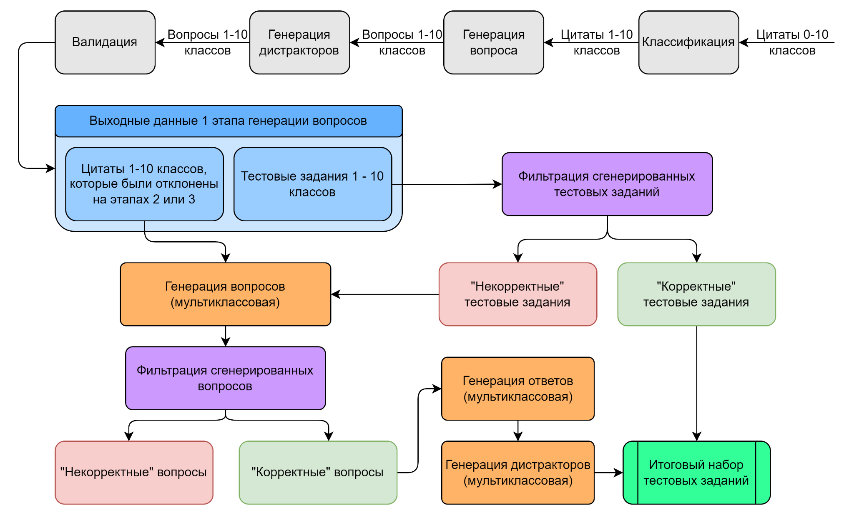
Рисунок 11.1 – Схема двухэтапной генерации вопросов.
11.2. Схема этапа 1 генерации тестовых заданий.
11.2.1. Корректировка моделей классификации.
Модель классификации используется для определения, к какому классу относится цитата, соответствующая предложению из текста источника. Класс вопроса определяется классом цитаты, по которой он генерируется. Всего используются 10 классов вопросов (см. раздел 10).
Предлагаются следующие изменения классификатора цитат класса 1.
а) добавлено исключение цитат, где в правой части находится перечисление. Например: "Отделения: сополимеризации, фильтрации, сушки сополимера и смешения компонентов.";
б) добавлено исключение цитат, ссылающихся на приложения документа;
в) добавлено исключение "общих" цитат. Например: "Общие требования безопасности: требования безопасности, выполнение которых обеспечивает...".
Предлагаются следующие изменения классификатора цитат класса 2:
а) добавлена проверка на наличие конструкции: слово-индикатор + форма слова “обязательно”. Если такая конструкция найдена в предложении, то вопрос по такому предложению не строится;
б) добавлена проверка на длину ответа. Если длина ответа больше 10 слов, то вопрос по предложению не задается.
Предлагаются следующие изменения классификатора цитат классов 3 и 4.
а) произведено расширение и уточнение шаблона time_words (см. Приложение В) для проверки содержания в предложении единицы измерения времени;
б) модифицирован шаблон bad_word_pattern (Приложение В) подстрок, содержание в предложении которых указывает на необходимость удаления этого предложения из рассмотрения.
Предлагаются следующие изменения классификатора цитат класса 5:
а) цитаты, содержащие ключевое слово “должен” без связанного с ним глагола более не исключаются, а относятся к 5 классу вопросов. Дополнительное требование к цитатам такого типа: первое слово каждого элемента списка должно быть глаголом.
Предлагаются следующие изменения классификатора цитат класса 8:
а) добавлена проверка на наличие в предложении форм конструкций: “стандарт”, “такое, которое”, “в противном случае”. Если одна из форм содержится в предложении, то вопрос по предложению не задается;
Предлагаются следующие изменения классификатора цитат класса 9:
а) добавлена проверка на наличие в предложении форм конструкций: “если”, “стандарт”, “при этом”, “при необходимости”. Если одна из форм содержится в предложении, то вопрос по предложению не задается.
11.2.2. Корректировка моделей генерации вопросов.
По цитате, принадлежащей одному из 10 классов вопросов, генерируется собственно вопрос. Основными моделями для генерации на этапе 1 выступают модели, основанные на правилах (реализуются с помощью РВ).
Предлагаются следующие изменения генератора вопросов класса 1:
а) для генерации вопросов 1 класса применена дообученная на собственных данных модель T5 (rut5-base) [33].
Проведен сравнительный анализ вопросов, задаваемых регулярными выражениями и нейронной сетью. Качество генерации вопросов у обоих подходов находится на одном уровне, но с генерацией некоторых вопросов T5 справляется лучше. Из приведенного в таблице 11.1 примера видно, что разработанная модель, использующая набор правил, при формировании вопросов класса 1 допустила ошибку при построении вопроса, сгенерировала «Как называются», хотя верным вариантом будет «Как называется». Помимо улучшения качества генерации, нейронная сеть может быть дообучена для обеспечения более высокого качества.

Таблица 11.1 – Сравнение генерации вопросов 1 класса регулярными выражениями и нейронной сетью
Контекст | Статизм регулирования системы управления – изменение частоты вращения ротора силового вала на установившемся режиме работы газотурбинной установки, вызванное внешним воздействием, от нуля до номинальной, выраженное в процентах от номинальной частоты вращения.
Вопрос RegEx | Как называются изменение частоты вращения ротора силового вала на установившемся режиме работы газотурбинной установки, вызванное внешним воздействием, от нуля до номинальной, выраженное в процентах от номинальной частоты вращения?
Вопрос T5 | Как называется изменение частоты вращения ротора силового вала на установившемся режиме работы газотурбинной установки, вызванное внешним воздействием, от нуля до номинальной, выраженное в процентах от номинальной частоты вращения?

Предлагаются следующие изменения генератора вопросов класса 2:
а) конструируется вопрос "Как называется", для слова-индикатора "является", если далее в вопросе идет существительное или прилагательное в именительном падеже.
Предлагаются следующие изменения генератора вопросов класса 3.
а) увеличено количество слов, которые могут находится в предложении перед временной меткой addition_limit_words (см. Приложении В);
б) разработан шаблон, позволяющий использовать для генерации предложения, содержащие одну из строк “, но”, “а также”, “а”, “но”, “и”, “или” и следом идущие временные метки, например: "а также N и более месяцев", «, но не менее N мин», «а не более N мин»;
в) в случае, если перед временной меткой находится слово “равный”, то временная метка в дательном падеже. Добавлен поиск такой комбинации и передача ее на этап генерации дистракторов.
Предлагаются следующие изменения генератора вопросов класса 4.
а) на основе РВ разработаны два нечувствительных к регистру шаблона rec_templ_brackets, less_more_templ_brackets (см. Приложение В), в которых временные метки указаны в скобках. По цитатам, которые соответствуют любому из этих шаблонов, не генерируется вопрос;
б) к цитатам, которые содержат подстроку «раз в» на основе регулярных выражений, применяются нечувствительные к регистру шаблоны (см. Приложение В), что позволяет определить какой шаблон вопроса наиболее подходит для генерации вопроса, в ответе на который должна быть единица времени. Эти шаблоны последовательно применяются к цитате, при появлении первого соответствия цитаты шаблону процесс завершается:
1) gap_once_also_before_templ,
2) gap_once_also_after_templ,
3) rec_templ_brackets,
4) less_more_templ_brackets,
5) at_least_templ,
6) less_more_templ,
7) once_templ.
Предлагаются следующие изменения генератора вопросов класса 5.
а) конструируется вопрос, начинающийся с местоимения “Кто”, при наличии одушевленного существительного в вопросе;
б) исправлена генерация вопросов, содержащих слово “может”. В вопрос подставляется слово “может” в нужном числе;
в) исправлено ошибочное удаление глагола при генерации вопросов;
г) добавлено удаление из вопроса конструкции “как правило”;
д) добавлен новый шаблон вопросов 5 класса. Для цитат, в которых есть слово “должен”, но у него нет связанных глаголов (например, “должен соответствовать”), генерируется вопрос: “Каким требованиям должен отвечать” + остальная часть предложения + “?”. Например: “Каким требованиям должна отвечать система безопасности на предприятии?”
Предлагаются следующие изменения генератора вопросов класса 6:
а) убрано дублирование конструкции “должен быть” при генерации вопроса;
б) для предложений, содержащих конструкцию “должен быть”, изменена структура вопроса: предлог, вопросительное слово, глагольная сущность, объект, остальная часть предложения;
в) для остальных предложений в структуре вопроса изменен порядок слов. Для составления вопроса цитата разбивается на смысловые части. Далее части цитаты меняют порядок для построения вопроса. Ранее порядок смысловых частей в вопросе был следующий: предлог, вопросительное слово, глагольная сущность, объект, оставшаяся часть предложения. Порядок был изменен следующим образом: предлог, вопросительное слово, объект, глагольная сущность, оставшаяся часть предложения.
Предлагаются следующие изменения генератора вопросов класса 7:
а) добавлено удаление из конца вопроса лишних пробельных символов;
б) добавлено объединение нескольких элементов списка в один для уменьшения количества ответов (не превышает 6).
Предлагаются следующие изменения генератора вопросов класса 8:
а) добавлена проверка на длину вопроса. Если вопрос содержит более 20 слов или менее 5 слов, то вопрос по предложению не генерируется;
б) добавлена проверка на длину ответа. Если ответ содержит более 10 слов, то вопрос по предложению не генерируется.
Предлагаются следующие изменения генератора вопросов класса 9:
а) добавлен знак вопроса для вопросов “Через какое расстояние”.

11.2.3. Корректировка моделей генерации дистракторов.
По цитате, принадлежащей одному из 10 классов вопросов, генерируются дистракторы (неправильные вопросы).
Предлагаются следующие изменения генератора дистракторов классов 3 и 4:
а) реализовано разделение единиц времени на длинные long_t_period_str (см. Приложение В) и короткие short_t_period_str (см. Приложение В);
б) для единообразия верного ответа и дистракторов реализована подстановка цифры 1 в те временные метки, где она пропущена. Ответ «раз в неделю» преобразуется «1 раз в 1 неделю»;
в) получение рода и падежа временной метки в ответе;
г) замена всех временных меток в ответе перед генерацией дистракторов на их леммы. Разработан и применяется словарь timewords (см Приложение В) замен всех сокращений временных меток на их леммы;
д) разработан алгоритм, позволяющий генерировать слово «раз» в том числе, которое соответствует числительному перед ним;
е) разработан алгоритм генерации чисел N, M для дистракторов за период P «N раз в M периодов P» (см. Приложение В);
ж) расширен словарь прилагательных относящихся к временной метке (календарный, рабочий, выходной, …) distr_work_types_str (см. Приложение В);
з) для дистракторов «раз в» с целыми числами разработаны словари замен и алгоритмы, которые позволяют генерировать дистракторы с согласующими (корректный падеж, число, род) числами, временными метками и прилагательными перед ними;
и) для дистракторов «раз в» с нецелыми числами разработаны словари замен distr_fraction_time и distr_fraction_work_types (Приложение В) и алгоритмы, которые позволяют генерировать дистракторы с согласующими (корректный падеж, число, род) числами, временными метками и прилагательными перед ними;
к) разработаны словари замен и модификации алгоритма, которые обеспечили генерацию временной метки и соответствующего притягательное в верной форме в дистракторах, которые содержат «раз в» и форму слова «каждый»;
л) разработан словарь и использующий его алгоритм генерации дистракторов для временных меток, содержащих несколько временных меток (например, «год и месяц», «неделю и день»).
Предлагаются следующие изменения генератора дистракторов класса 6:
а) удаляется точка в конце дистракторов;
б) составлена система правил для склонения временных меток в дистракторах;
в) удаляется вещественная часть при генерации чисел в дистракторах;
г) градус Цельсия переносится в конец дистрактора, если встречается ранее;
д) в конце дистрактора удаляется слово “или”;
е) дистрактор начинается с маленькой буквы.
Предлагаются следующие изменения генератора дистракторов класса 10:
а) убрано дублирование предыдущих ответов.
В Приложении Г представлены результаты применения нейронных сетей на основе Transformer-архитектуры для генерации грамматически верных и подходящих под контекст вопроса дистракторов 1, 2, 8, 9 классов. Получена альтернативная модель генерации дистракторов на основе ruT5-модели (Сointegrated).

11.3. Фильтрация сгенерированных вопросов.
Предлагается вычислять оценки качества получаемых вопросов на основе полученного валидационного дата-сета (см. раздел 10). Реализован бинарный классификатор, который выступает в роли фильтра “плохих” (с точки зрения качества) вопросов. В Приложении Д представлены результаты применения предобученных языковых моделей на основе Transformer-архитектуры для фильтрации.

11.4. Схема этапа 2 генерации тестовых заданий.
11.4.1. Модель генерации вопросов.
Для генерации грамматически верных и подходящих под контекст цитаты вопросов 1-10 классов было проведено исследование по применимости нейронных сетей на основе Transformer-архитектуры. В Приложении Е представлены результаты применения генерации вопросов на основе ruT5-модели (Сointegrated).

11.4.2. Модель генерации ответов.
В качестве модели генерации ответов была взята предобученная модель rut5-base-multitask (Cointegrated). Был разработан обучающий датасет, состоящий из 4871 записи вида: контекст, вопрос, эталонный ответ. В качестве тестового датасета было взято 330 других записей. Модель была дообучена на 10 эпохах.
В качестве метрики выступает процент совпадений эталонного ответа со сгенерированным. Перед сравнением, в обоих ответах первая буква переводится в верхний регистр (если необходимо). Достигнутая метрика – 84,9% (280/330).

11.4.3. Модель генерации дистракторов.
Для генерации дистракторов предварительно были обучены модели T5 и GPT на тестовых заданиях 1, 2, 8, 9 классов. Процесс обучения этих моделей описан в Приложении Г. Лучшие результаты дала модель ruT5 (Conteinered), поэтому дальнейшее дообучение проводилось только для этой модели. Дообучение модели проводилось на графическом процессоре GeForce RTX 3080 общим объемом 12 GB. Поскольку изначально обучение проходило на большем объеме памяти для уменьшения требуемой памяти были применено накопление градиента. Обучение проходит на батчах размера 1, но шаг оптимизации выполняется раз в 512 батчей. Такой подход позволяет использовать меньшее количество памяти при загрузке батча меньшего размера на графический процессор и при этом сохранить общий размер батча большим. Однако, это увеличивает время обучения из-за загрузки данных мелкими партиями.
Обучение проходило на дата-сете вопросов, сгенерированных на основе 203 документов по охране труда и безопасности и 797 ГОСТов. Дата-сет содержит все вопросы 1-10 классов, кроме 5, 7 классов. Каждая запись дата-сета включает в себя цитату, вопрос, ответ и 3 дистрактора. Тренировочная выборка состояла из 12071 экземпляра, валидационная из 1348, тестовая из 8457.
Выбор гиперпарметров обучения для каждой из моделей производился на основании опыта дообучении других языковых моделей. В результате дообучения наименьшее значение функции ошибки на валидационной выборке составило 0.4914. Дообучение моделей происходило на 30 эпохах, время обучения для одной эпохи составило 34 минуты. Веса моделей сохранялись на эпохе обучения с наименьшей функцией ошибки на валидационной выборке. График изменения функции ошибки во время обучения на тренировочной и валидационной выборке представлен на рисунке 11.2.
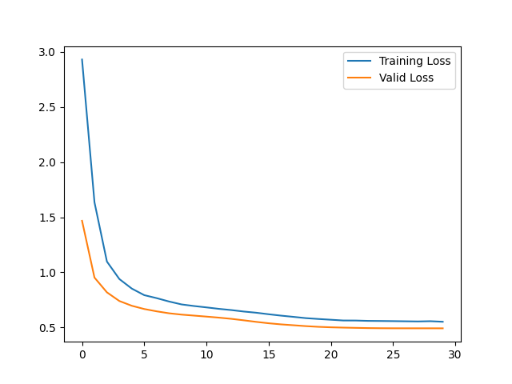
Рисунок 11.2 – Изменение функций ошибки в процессе обучения моделей

11.5. Вывод о дообучении и корректировке.
Вынесение ранее разработанных моделей и алгоритмов генерации тестовых заданий на этап 1 генерации позволило зафиксировать ранее полученный уровень качества генерации вопросов (см. НТО этапа 1). Предложенные корректировки для этапа 1 генерации и дополнительная фильтрация сгенерированных вопросов обеспечили повышение качества генерации. В результате, тестовые задания заведомо низкого качества не доходят до проверки редактором и экспертом, снижая объем требуемого ручного труда.
Введение этапа 2 с нейросетевыми моделями генерации позволяет увеличить число генерируемых вопросов, используя цитаты исходного текста, по которым на этапе 1 не удалось сгенерировать тестовых заданий с высоким уровнем качества. Используются известные предобученные языковые модели, которые целенаправленно дообучаются на имеющихся в проекте «качественных» тестовых заданиях. Более того, предусмотрена функция дообучения всех нейросетевых моделей, используемых в модуле генерации тестовых заданий, что обеспечивает развитие программного ассистента в процессе эксплуатации.
В техническом задании указаны требования по выполнению работы по дообучению и корректировке. Соответствующий список требований и характеризация их выполнения представлены в Таблице 11.2.
Таблица 11.2 – Соответствие Техническому заданию.
№ | Требование | Выполнение
1 | Число типов вопросов, генерируемых системой - не менее 5; | Генерируется 5 типов вопросов.
2 | Число классов вопросов, генерируемых системой - не менее 10; | Генерируется 10 классов вопросов
3 | Поддерживаемые естественные языки - 1 (русский язык); | Обрабатываются тексты и генерируются тестовые задания на русском языке

12. Разработка модуля генерации вопросов
12.1. Архитектура модуля генерации вопросов и связанных с ним компонент.
Обновленная архитектура модуля генерации вопросов, управляющего сервера и общесистемных компонент представлена на рисунке 12.1. Модуль генерации вопросов состоит из двух компонент: интерфейса и библиотек. При работе модуль генерации вопросов может использовать алгоритмы и структуры данных, которые содержатся в общесистемных компонентах. Управляющий сервер отвечает за подключение к базе данных (БД), а также за программный вызов модуля генерации вопросов.
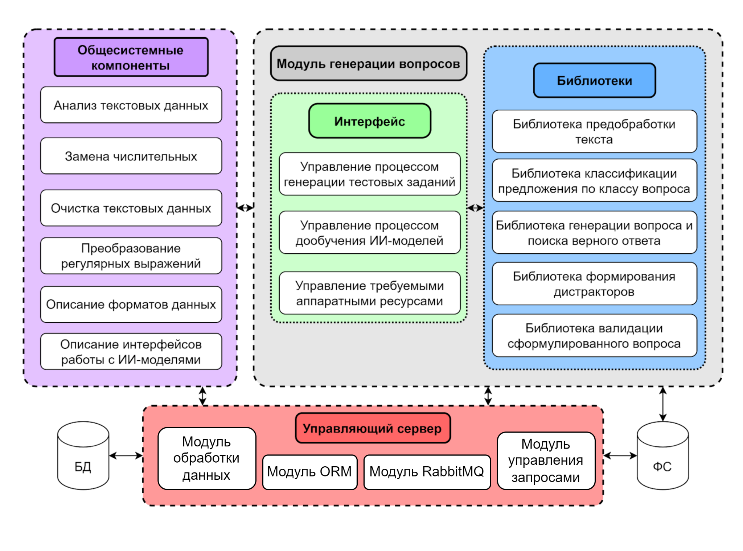
Рисунок 12.1 – Программная архитектура модуля генерации вопросов, общесистемных компонент и управляющего сервера
Интерфейс модуля генерации вопросов отвечает за несколько основных задач: генерация тестовых заданий, проведение дообучения моделей, а также отслеживание состояния генерации тестовых заданий. Среди вспомогательных задач: управление аппаратными ресурсами (видеопамять), контроль ошибок при генерации и дообучении.
Библиотека предобработки текста представляет собой нулевой (предварительный) этап генерации тестовых заданий. На вход библиотеке подаются названия документов, на выходе для каждого документа ожидаются: набор предложений и набор списков. Библиотека обладает следующей функциональностью:
- Чтение содержимого документов.
- Обработка содержимого документов.
- Получение набора предложений.
- Получение набора списков.
Библиотека классификации предложения по классу вопроса выполняет классификацию наборов данных, полученных после вызова библиотеки предобработки текста, к одному из 11 классов вопросов (включая нулевой класс). На вход библиотеке подается два набора данных: набор предложений и набор списков. На выходе – предварительный список вопросов, в котором каждый вопрос содержит контекст (цитату), предыдущие предложения (до 10), класс. Компонент обладает следующим функционалом:
- Классификация предложений на классы вопросов.
- Классификация списков на классы вопросов.
Библиотека генерации вопроса и поиска верного ответа создает вопросы для классифицированных вопросов, а также ищет ответ в исходном тексте. На вход библиотека получает список вопросов, в котором каждый вопрос должен содержать контекст (цитату) и класс. Выходными данными является обновленный список вопросов, в котором заполнены данные о тексте вопроса и верном ответе. В случае, если генерация вопроса или поиск верного ответа прошли неуспешно (вопрос не сгенерирован или ответ не найден), такой вопрос исключается из выходного набора данных.
Библиотека генерации дистракторов создает дистракторы для сгенерированных вопросов. Входными данными для библиотеки является список вопросов, в котором каждый вопрос содержит контекст, класс, текст вопроса, верный ответ. Выходными данными является обновленный список вопросов, в котором для каждого вопроса заполнено поле с набором дистракторы, и исключены экземпляры, для которых не удалось сгенерировать дистракторы.
Библиотека валидации сформулированного вопроса предназначена для проведения автоматической валидации текста вопроса согласно языковым правилам. Валидация решает следующие задачи:
- Поиск и исправление пунктуационных ошибок.
- Поиск и исправление орфографических/морфологических ошибок.
- Поиск и исправление опечаток.
Общесистемные компоненты представляют собой вспомогательные средства, используемые как библиотеками модуля генерации, интерфейсом модуля генерации, так и управляющим сервером. Общесистемные компоненты состоят из следующих элементов:
- Анализ текстовых данных: синтаксический анализ текста, замена аббревиатур.
- Замена числительных: замена текстового представления числительных на числовое.
- Очистка текстовых данных: очистка цитат с помощью регулярных выражений.
- Преобразование регулярных выражений: вспомогательные методы для компиляции и соединению шаблонов регулярных выражений.
- Описание форматов данных: описание структур данных, используемых модулем генерации, управляющим сервером и другими общесистемными компонентами.
- Описание интерфейсов работы с ИИ-моделями: описание инициализации, работы, дообучения (опционально) для каждой ИИ-модели, используемой в проекте.
Управляющий сервер состоит из трех компонент:
- Модуль ORM: отвечает за открытие и управление соединением с БД, осуществление операций с БД (создание, чтение, обновление и удаление данных).
- Модуль RabbitMQ: отвечает за открытие и управление соединением с брокером сообщений, работу с очередями.
- Модуль обработки данных: отвечает за скачивание и конвертацию текстовых документов, формирование входных данных для модуля генерации.
- Модуль управления запросами: отвечает за осуществление всех допустимых запросов (генерация, дообучение).

12.2. Описание взаимодействия с веб-системой (интеграция).
Взаимодействие с веб-системой происходит посредством общения через брокер сообщений. Веб-система кладет в очередь запросы на генерацию/дообучение, управляющий сервер осуществляет обработку этих запросов. Детали взаимодействия с брокером сообщений вынесены в Приложение М (Инструкция системного программиста). Помимо этого, в БД в таблицу question_jobs пишется дополнительная информация о каждом запросе (представлено на таблице 12.2). Структура и описание таблицы представлена в таблице 12.1. При генерации поле type имеет значение “generation”, при дообучении – “training”.
Таблица 12.1 — Структура таблицы question_jobs
№ | Имя поля | Тип поля | Описание
1 | id | Строка | Идентификатор запроса в таблице
2 | type | Строка | Тип запроса
3 | user_id | Строка | Идентификатор пользователя, создавшего запрос
6 | progress | Json | Данные о состоянии выполнения запроса
7 | status | Строка | Статус запроса
8 | total_cnt | Целое число | Общее количество сгенерированных вопросов
9 | total_approve_cnt | Целое число | Общее количество принятых вопросов
10 | total_reject_cnt | Целое число | Общее количество отклоненных вопросов

12.3. Механизм дообучения нейросетевых моделей.
Механизм дообучения ИИ-моделей работает следующим образом:
- Ожидание окончания обработки запросов на генерацию (в случае, если такие имеются).
- Подготовка данных: преобразование данных, полученных от бэкенда в наборы данных для каждой из ИИ-моделей.
- Запуск дообучения модели генерации вопросов (1 класс).
- Сравнение текущей и предыдущей версий моделей.
- Запуск дообучения модели генерации вопросов (мультиклассовая).
- Сравнение текущей и предыдущей версий моделей.
- Запуск дообучения модели генерации ответов (мультиклассовая).
- Сравнение текущей и предыдущей версий моделей.
- Запуск дообучения модели генерации дистракторов (мультиклассовая).
- Сравнение текущей и предыдущей версий моделей.
- Запуск дообучения модели фильтрации вопросов.
- Сравнение текущей и предыдущей версий моделей.
- Формирование и отправка ответа бэкенду.
Обновление весов моделей происходит только при повышении метрик (F1-мера, точность, полнота и т.д.).
12.4. Описание разворачивания прототипа на отдельном сервере.
Установка модуля генерации тестовых заданий производится с помощью программной платформы Docker. Модуль будет упакован в контейнер с настроенной средой выполнения и запущен на одном из тестовых серверов. Контейнеризация изолирует приложение от зависимостей инфраструктуры, на которой оно будет исполняться и позволит упростить процесс его развёртывания. Подробная инструкция указана в Приложении М (Инструкция системного программиста).
12.5. Выводы по разработке модуля генерации.
В результате разработки получен модуль генерации, метрики кода представлены на таблице 12.2. Для приведённых метрик должно выполняться следующее равенство: “$SLOC + Multi + Single comments + Blank = LOC$”.
Таблица 12.2 — Сводные метрики кода модуля генерации вопросов
Название | Описание | Значение
LOC | Общее количество строк кода | 18925
LLOC | Количество логических строк кода | 9109
SLOC | Количество исходных строк кода | 11322
Cyclomatic Complexity | Количество линейно независимых путей выполнения кода | B (5.11)
Comments | Количество комментариев | 1448
Single Comments | Количество однострочных комментариев | 1208
Blanks | Количество пустых строк | 3621
FC | Количество файлов с расширением .py | 67
Multi | Количество строк, представляющих многострочные переменные типа string | 2764

Модуль генерации вопросов был исследован на производительность на 1000 входных документах, которые суммарно содержат 425500 предложений (кандидатуры на цитаты). Тестирование проводилось на процессоре Intel(R) Core(TM) i9-11900K и видеокарте NVIDIA GeForce RTX 3080. Результаты тестирования приведены на представлены на таблице 12.3.
Таблица 12.3 — Результаты тестирования модуля генерации вопросов на производительность
№ | Этап | Среднее время на 1 документ (в сек.) | Общее время обработки (в мин.) | Доля от общего времени  (в %)
1 | Инициализация | 0.000 | 0.02 | 0.00%
2 | Предобработка | 0.327 | 5.45 | 0.92%
3 | Классификация | 6.213 | 103.55 | 17.44%
4 | Генерация вопросов | 3.580 | 59.67 | 10.05%
5 | Генерация дистракторов | 3.810 | 63.50 | 10.69%
6 | Валидация вопросов | 0.723 | 12.05 | 2.03%
7 | Фильтрация тестовых заданий | 0.146 | 2.44 | 0.41%
8 | Генерация вопросов по абзацу | 6.512 | 108.54 | 18.28%
9 | Фильтрация вопросов по абзацу | 0.161 | 2.68 | 0.45%
10 | Генерация ответов по абзацу | 1.512 | 25.20 | 4.24%
11 | Генерация дистракторов  по абзацу | 12.634 | 210.57 | 35.47%
12 | Накладные расходы | 0.000 | 0.06 | 0.01%

В техническом задании указаны требования по выполнению работы по разработке модуля генерации вопросов. Соответствующий список требований и характеризация их выполнения представлены в таблице 12.4.
Таблица 12.4 — Требования по выходным реакциям модуля генерации вопросов
№ | Требование | Способ выполнения
1 | “Результатом работы модуля генерации вопросов является набор вопросов различных типов и классов по заданной профессиональной области с вариантами ответов.” | Библиотека классификации относит предложение к 1 из 10 классов возможных генерируемых вопросов, среди поддерживаемых типов: одиночный выбор (классы 1, 2, 3, 4, ), множественный выбор (класс 5), ранжирование (класс 7), заполнение пропусков (класс 3, 4, 10), свободная форма ответа (класс 1), – что позволяет генерировать вопросы 5 разных типов.
2 | “Результатом работы модуля генерации вопросов является оценка сложности вопроса.” | Библиотека генерации дистракторов однозначно определяет сложность вопроса (простой, средний или сложный) на основе полученных дистракторов.

13. Разработка модуля валидации сгенерированных вопросов
13.1. Структура модуля валидации сгенерированных вопросов.
Тестовые вопросы в систему могут быть добавлены несколькими способами:
1) вручную добавить вопрос с указанием правильного ответа(ов) и дистракторов (посредством загрузки вопросов через веб-форму, а также партиями, при помощи формы .xls файла);
2) в результате генерации тестовых вопросов по набору источников при помощи модуля генерации.
Каждый из внесенных в систему вопросов проходит редактуру у редактора, а затем экспертную оценку у эксперта(ов). Сценарий утверждения вопросов в системе по ролям редактора и эксперта представлен в НТО этапа 1 (таблица 1.2).
Модуль валидации сгенерированных вопросов включает в себя следующие компоненты:
1. Модуль валидации сгенерированных вопросов на уровне бекенда. Включает в себя сервисы проверки, редактуры, верификации и оценки сгенерированных вопросов редакторами и экспертами.
2. Модуль интерфейсов редактора и эксперта на уровне фронтенда. Включает в себя компоненты интерфейса системы в части фронтенд для отображения сгенерированных вопросов, и сервисы, позволяющие вносить правки в вопросы редакторам, проводить экспертную оценку вопросов экспертами и передать обратную связь для редактора после проведения экспертной оценки тестового вопроса.
13.2. Этапы валидации сгенерированных вопросов.
Процесс валидации сгенерированных вопросов включает в себя следующие этапы:
1. Первичная проверка вопросов после генерации, в ходе которой принимается решении о принятии или отклонении вопроса (рисунок 13.1).
2. Валидация сгенерированного вопроса редактором.
Пользователь с ролью редактора в интерфейсе системы может просмотреть список сгенерированных вопросов, включая расширенную информацию по каждому из вопросов, состоящую из следующих полей:
- тип вопроса;
- уровень сложности вопроса;
- наименование источника;
- ФИО автора вопроса;
- цитата из исходного документа, по которой был сгенерирован вопрос.

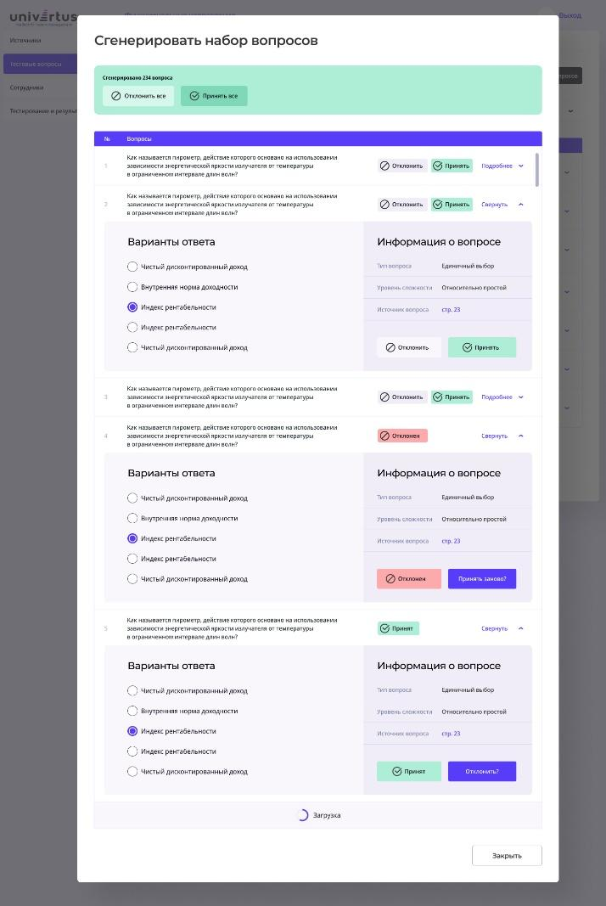
Рисунок 13.1. Интерфейс пользователя для отображения сгенерированных вопросов с возможностью их принятия и отклонения.
Пример интерфейса редактора с указанием расширенной информации по вопросу представлен на рисунке 13.2.
В интерфейсе редактор может изменить статус проверки вопроса (корректный / некорректный). В случае указания статуса «Некорректный» редактор может оставить комментарий к данному вопросу для эксперта, который затем будет проводить экспертную оценку, введя текст в поле «Комментарий редактора». После нажатия на кнопку «Отправить» вопрос будет передан на экспертизу.
Также редактор может отредактировать вопрос, правильный ответ и дистракторы (в случае необходимости), указав при этом тип ошибки (при наличии одну или несколько) в тексте вопроса и/или вариантах ответов, выбрав тип ошибки в отдельном текстовом поле, как показано на рисунке 13.3.

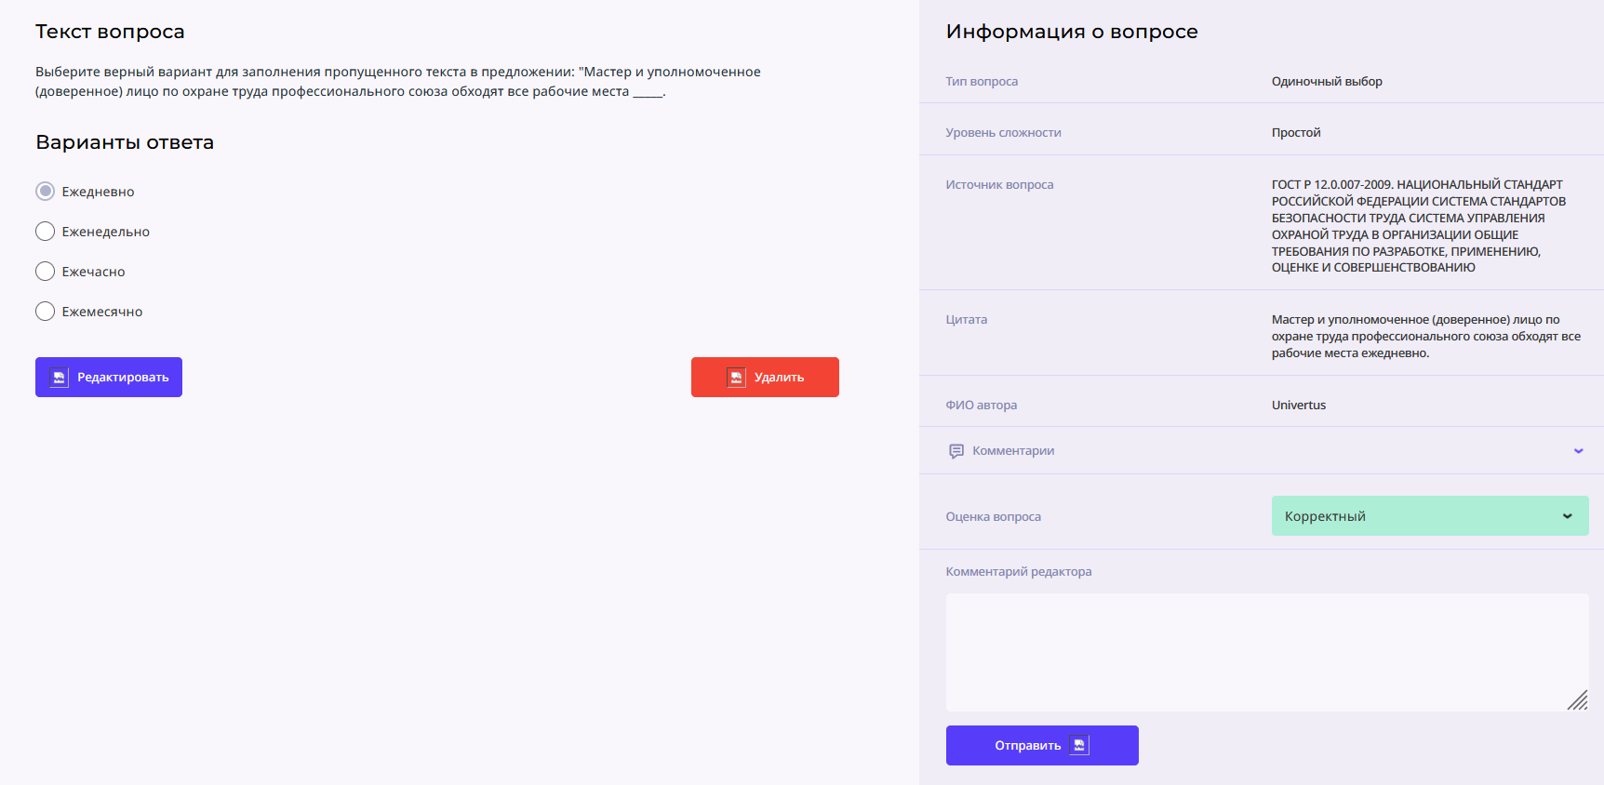
Рисунок 13.2 – Отображение расширенной информации о вопросе.

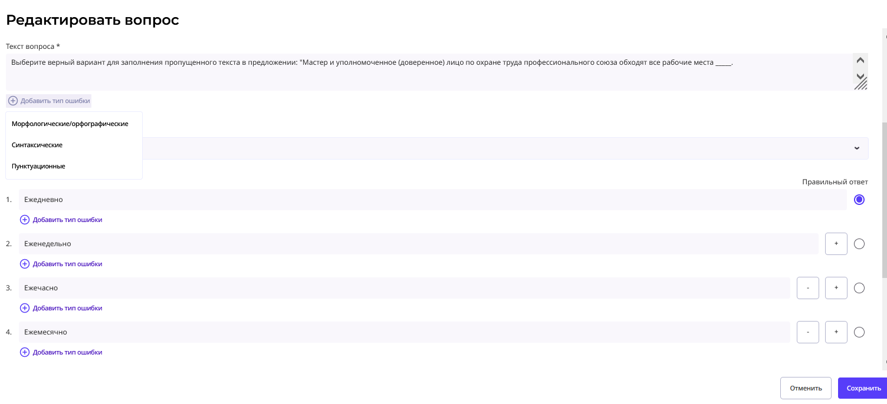
Рисунок 13.3 – Пример интерфейса редактирования вопроса.
3. Валидация и утверждение сгенерированного вопроса экспертом.
В интерфейсе пользователя эксперт может просмотреть комментарий редактора, изменить статус проверки вопроса, оставить комментарий к вопросу в текстовом поле и утвердить его или вернуть на доработку. В случае утверждения вопроса экспертом он добавляется в общую базу вопросов и может быть использован в формировании тестов для сотрудников компании-клиента. В случае необходимости корректировки вопроса или его отклонения эксперту необходимо указать соответствующую правку в разделе комментарий эксперта, как показано на рисунке 13.4.

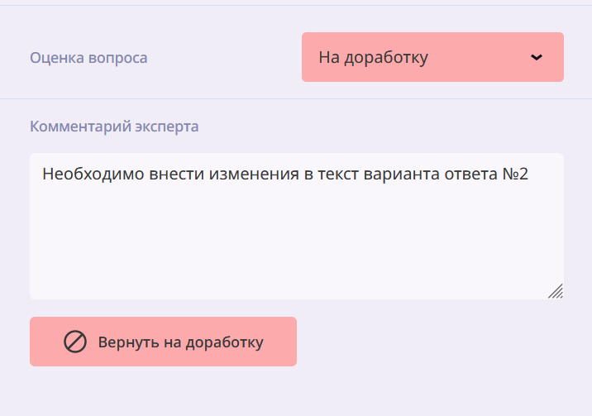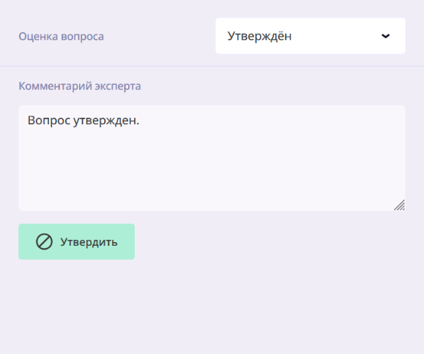
Рисунок 13.4 - Изменение статуса проверки вопроса
После прохождения всех этапов валидации сгенерированный вопрос может быть сохранен в БД с указанием следующей информации не нему:
- принят без изменений;
- принят с корректировкой вопроса;
- принят с корректировкой ответа и/или одного из дистракторов;
- принят с корректировкой вопроса и правильного ответа и/или дистракторов;
- полностью отклонен.
13.3. Структура данных модуля для проведения валидации сгенерированного вопроса редактором и экспертом.
Входные данные о вопросах могут быть получены системой несколькими путями:
- загрузка вопросов в систему через веб-форму;
- загрузка вопросов партиями, посредством файла формата excel;
- генерация вопросов модулем генерации на основании источников информации.
Перечень эндпоинтов и таблиц, в которых сохраняется информация о вопросах при их добавлении в систему, представлен в таблице 13.1. Структура таблиц модуля в БД с указанием связей между ними представлена на рисунке 13.5. Описание основных полей таблиц входных данных модуля представлено в таблицах 13.2 и 13.3.

Таблица 13.1 - Перечень эндпоинтов и таблиц, в которых сохраняется информация о вопросах при их добавлении в систему.
Способ добавления вопроса | Эндпоинт | Названия таблиц, в которые сохраняется информация
.xls-файл | Route::post('/question/batch/import', [QuestionManageController::class, 'import']); | questions
 |  | questions_answer
Веб-форма | Route::post('/question', [QuestionController::class, 'store']); | questions
 |  | questions_answer
Генерация вопросов в модуле генерации | Route::post('/question-job', [QuestionJobController::class, 'store']); | question_job
 | Route::get('/question-job/{uuid}/save', [QuestionJobController::class, 'save']); | question_job
 |  | question_generated
 |  | question_answers_generated

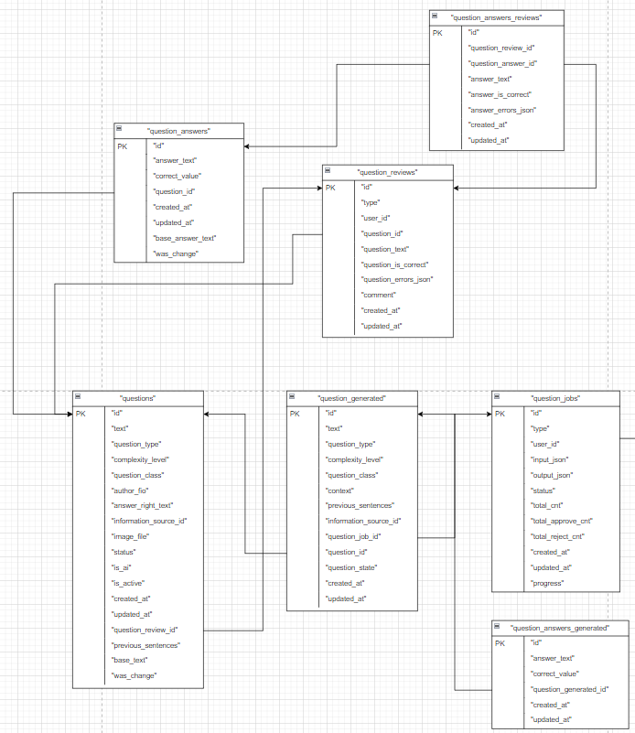
Рисунок 13.5 - Структура таблиц модуля в БД с указанием связей между ними.

Таблица 13.2 – Описание основных полей входных данных о вопросе.
№ | Название поля | Метод добавления вопроса | Описание
1 | id | веб-интерфейс, модуль генерации | Идентификатор вопроса
2 | text | веб-интерфейс, модуль генерации | Текст вопроса
3 | question_type | веб-интерфейс, модуль генерации | Тип вопроса
4 | complexly_level | веб-интерфейс, модуль генерации | Сложность вопроса
5 | question_class | веб-интерфейс, модуль генерации | Класс вопроса
6 | author_fio | веб-интерфейс | ФИО автора вопроса В случае генерации – указывается ФИО суперадмина или редактора.
7 | answer_right_text | веб-интерфейс | Выдержка из источника с ответом на вопрос (цитата)
8 | information_source_id | веб-интерфейс, модуль генерации | идентификатор источника
9 | image_file | веб-интерфейс | файл изображения
10 | is_ai | модуль генерации | флаг, указывающий, что вопрос был сгенерирован при помощи модуля генерации
11 | is_active |  | статус активности вопросов для использования в тестах
12 | created_at | веб-интерфейс, модуль генерации | дата создания
13 | updated_at | веб-интерфейс, модуль генерации | дата изменения
14 | question_review_id | веб-интерфейс, модуль генерации | идентификатор таблицы с валидационной информацией
15 | previous_sentences | модуль генерации | предыдущее предложение
16 | base_text | веб-интерфейс, модуль генерации | Исходный текст вопроса, храниться в неизменном виде, для переобучения нейросети
17 | was_change | веб-интерфейс | флаг, указывающий, что в процессе валидации вопроса были внесены изменения.
18 | context | модуль генерации | выдержка из источника с ответом на вопрос (Цитата)
19 | question_job_id | модуль генерации | идентификатор задания генерации
20 | question_id | модуль генерации | идентификатор вопроса
21 | question state | модуль генерации | Состояние вопроса, сгенерированный вопрос до попадания в основную таблицу с вопросами может находиться в трех состояниях: не проверен, принят, отклонен.

Таблица 13.3 – Описание основных полей входных данных об ответе и дистракторах.
№ | Название поля | Метод добавления ответа и дистракторов | Описание
1 | id | веб-интерфейс, модуль генерации | идентификатор ответа
2 | answer_text | веб-интерфейс, модуль генерации | текст ответа
3 | correct_value | веб-интерфейс, модуль генерации | указание верного ответа
4 | question_id | веб-интерфейс, модуль генерации | идентификатор вопроса к которому относится ответ или дистрактор
5 | created_at | веб-интерфейс, модуль генерации | дата создания
6 | updated_at | веб-интерфейс, модуль генерации | дата обновления
7 | base_answer_text | веб-интерфейс, модуль генерации | Исходный текст ответа, храниться в неизменном виде, для переобучения нейросети
8 | was_change | веб-интерфейс, модуль генерации | флаг, указывающий, что в процессе валидации ответа были внесены изменения.
9 | question_generated_id | модуль генерации | идентификатор сгенерированного вопроса

После добавления вопроса/вопросов в систему вопрос становиться доступным для процесса валидации. При валидации редактор, эксперт могут редактировать тексты вопросов, тексты ответов, тексты дистракторов, указывать какого типа ошибки были найдены, также присутствует возможность оставлять комментарии.
При генерации вопросов валидация происходит в несколько этапов:
- первичная проверка вопросов после генерации, в ходе которой принимается решении о принятии или отклонении вопроса;
- валидация вопроса редактором и экспертом.
Перечень эндпоинтов и таблиц, в которых сохраняется информация о вопросах при первичной проверке вопросов после генерации, представлена в таблице 13.4.
При принятии вопроса исходный сгенерированный вопрос копируется в основную таблицу вопросов и становится доступным для второго этапа валидации редактором и экспертом. Редактор и эксперт просматривают доступные вопросы, при необходимости вносят правки в исходные данные, по итогам второго этапа должно быть решение об окончательном одобрении либо отклонении вопроса. Перечень эндпоинтов и таблиц, в которых сохраняется информация о вопросах после их валидации редактором и экспертом, представлена в таблице 13.5.
Таблица 13.4 - Перечень эндпоинтов и таблиц, в которых сохраняется информация о вопросах при первичной проверке вопросов после генерации.
Эндпоинт | Таблицы, в которые сохраняется информация
Route::post('/question-job/{uuid}/approve', [QuestionJobController::class, 'approve']); | questions
 | questions_answers questions_answers
Route::post('/question-job/{uuid}/reject', [QuestionJobController::class, 'reject']); | question_generated
 | question_answers_generated
Route::post('/question-job/{uuid}/approve-all', [QuestionJobController::class, 'approveAll']); | questions
 | questions_answers
Route::post('/question-job/{uuid}/reject-all', [QuestionJobController::class, 'rejectAll']); | question_generated
 | question_answers_generated

Таблица 13.5 - Перечень эндпоинтов и таблиц, в которых сохраняется информация о вопросах после их валидации редактором и экспертом.
Эндпоинт | Таблицы, в которые сохраняется информация
Route::get('/question-activity/{uuid}', [QuestionManageController::class, 'questionActivity']); | questions
Route::post('/question/{uuid}', [QuestionController::class, 'update']); | questions
 | question_answers
 | question_reviews
 | question_answers_reviews

Структура выходных данных о валидированных вопросах сохраняется в БД в соответствующих таблицах. В таблицах 13.6 и 13.7 представлено описание соответствующих полей таблицы вопросов, ответов и дистракторов.
Листинг кода основных компонентов модуля представлен в Приложении Ж.
Таблица 13.6 – Описание основных полей выходных данных о валидированном вопросе.
№ | Название поля | Описание
1 | id | идентификатор вопроса
2 | type | тип вопроса
3 | user_id | идентификатор эксперта
4 | question_id | идентификатор вопроса к которому относится ответ или дистрактор
5 | question_text | исходный текст вопроса
6 | question_is_correct | скорректированный текст вопроса
7 | question_errors_json | список ошибок, которые были указаны при валидации
8 | comment | комментарии редактора и эксперта
9 | created_at | дата создания
10 | updated_at | дата обновления

Таблица 13.7 – Описание основных полей выходных данных об ответе и дистракторах.
№ | Название поля | Описание
1 | id | идентификатор ответа
2 | question_rewiev_id | идентификатор валидации
3 | question_answer_id | идентификатор ответа
4 | answer_text | текст ответа
5 | answer_is_correct | скорректированный текст
6 | answer_errors_json | список ошибок, которые были указаны при валидации
7 | question_errors_json | список ошибок, которые были указаны при валидации
8 | created_at | дата создания
9 | updated_at | дата обновления

13.4. Выводы по разработке модуля валидации.
В результате разработки получен программный модуль, состоящий из следующих компонентов: модуль валидации сгенерированных вопросов на уровне бекенда; модуль интерфейсов редактора и эксперта на уровне фронтенда. Модуль позволяет проводить редактуру, верификацию, экспертную оценку сгенерированных вопросов.

14. Разработка модуля аттестации сотрудников
14.1. Описание структуры модуля аттестации сотрудников.
Модуль аттестации сотрудников состоит из следующих компонент:
1. Модуль аттестации сотрудников в части бекенд, который включает в себя сервисы, позволяющие реализовать следующий функционал:
- формирование и просмотр списка назначенных тестов;
- прохождение тестирования по назначенным тестам;
- просмотр результатов тестирования, правильности ответа (в т.ч. со ссылкой на источник);
- формирование отчетности об уровне знаний сотрудников предприятия, прошедших тестирование по конкретной предметной области
2. Модуль прохождения аттестации сотрудников включает в себя компоненты интерфейса системы в части фронтенд для отображения списка назначенных тестов сотруднику компании-клиента, прохождения им тестирования по назначенным тестам, просмотра результатов тестирования и правильность его ответов.
14.2. Описание входных и выходных данных модуля.
На вход модуль аттестации принимает следующие входные данные.
1) Информация об аттестуемом сотруднике:
- ФИО сотрудника;
- табельный номер;
- ID штатной должности;
- название штатной должности;
- название подразделения;
- адрес эл. почты;
- информация о руководителе сотрудника (ФИО руководителя, табельный номер, ID штатной должности, название штатной должности, название подразделения, адрес эл. почты руководителя).
2) Список тестовых вопросов, предварительно прошедших оценку качества и утвержденных редактором и экспертом (вопрос корректный, вопрос не корректный), а также оценки качества вопросов пользователем, которые ранее отвечали на данные вопросы. Пользователи, прошедшие тестирование, для оценки качества вопроса могут оставить обратную связь по вопросу, указав одно или несколько замечаний:
- вопрос некорректный;
- смысл вопроса непонятен;
- некорректные варианты ответов.
Оценки качества вопроса от всех пользователей, прошедших тестирование, собираются и отображаются в статистической информации по каждому из вопросов для возможной их дальнейшей корректировки редактором и экспертом.
3) Сообщение от пользователя. При прохождении по ссылке на назначенное тестирование, сотруднику открывается окно начала теста. Получение сообщения от сотрудника о готовности начать тест путем клика мышки на соответствующую кнопку формы запускает назначенный тест по области профессиональных знаний функционального направления. Таким образом, реализуется один из элементов диалогового режима.
Выходными данными модуля являются:
1) оценка уровня знаний сотрудника компании-клиента в профессиональной области. Оценка рассчитывается на основании пройденных тестов и количества правильных ответов. Тест по ОПЗ ФН считается успешно пройдённым, если работник набрал 80% или более правильных ответов на вопросы теста;
2) наличие или отсутствие замечаний сотрудника по вопросу с указанием одного или нескольких вариантов замечаний в соответствующем разделе интерфейса;
3) отчетность об уровне знаний сотрудников предприятия, прошедших тестирование по конкретной ОПЗ. После прохождения тестирования(ий) сотрудником - набор вопросов на которые он отвечал сохраняется и по результатам тестирования(ий) формируется отчет об его успеваемости. Примеры формируемых в системе форм отчетов по успеваемости отдельного сотрудника и всех сотрудников компании-клиента приведены в Приложении З.
14.3. Формирование тестов для аттестации сотрудников в модуле.
Для проведения аттестации сотрудника формируется набор тестовых вопросов для каждой области профессиональных знаний функционального направления. При прохождении положительной аттестации по всем областям профессиональных знаний функционального направления сотрудник считается аттестованным по данному функциональному направлению. Требования к формированию теста для аттестации знаний сотрудника следующие.
1. Тестирование сотрудник проходит по каждой отдельной ОПЗ в рамках ФН. При формировании теста сотруднику на электронную почту приходит уникальная ссылки для прохождения каждого из тестов.
2. Вопросы выбираются случайным образом из списка ранее добавленных в БД вопросов, которые проверены, утверждены и активны для выбора для каждой ОПЗ ФН.
3. Для теста должно быть выбрано от 5 до 25 вопросов для каждой ОПЗ. Минимальное количество вопросов теста для одной ОПЗ - 5. При этом в БД каждой ОПЗ вопросов должно быть минимум 10, чтобы обеспечить их вариативность. В случае если в БД данной ОПЗ вопросов меньше чем 5, то выводится предупреждение в момент назначения на тест сотрудника о том, что вопросов недостаточно для оценки знаний по данной области. Если в БД вопросов для конкретной ОПЗ всего 24 вопроса, то выбираются и назначаются все 24 вопроса.
4. При формировании теста вопросы выбираются с учетом их сложности в следующем распределении: 50% - простые, 25% - средней сложности, 25% - сложные. Уровни сложности вопросов определены в НТО этапа 1 (таблица 2.3).
5. При назначении на тест указывается дата дедлайна прохождения теста сотрудником. И в случае просрочки дедлайна теста эта информация отображается администратору компании-клиента и сотруднику в интерфейсах их кабинетов.
6. При назначении на тестирования фиксируются следующие даты: дата назначения на тест, дата прохождения теста сотрудником, дедлайн по тесту.
7. При назначении на тестирование рассчитывается общее время прохождения теста исходя из итогового количества вопросов теста и времени на ответ одного вопроса – 1 минута.
В модуле предусмотрена возможность назначения одновременно нескольких тестов по разным ОПЗ для одного сотрудника. В личном кабинете сотрудника отображаются тесты пройденные и назначенные по каждой ОПЗ в рамках ФН.
В процессе прохождении тестирования сотрудник получает диалоговые сообщения от интерфейса системы о сохранения его ответов на вопрос и завершении тестирования. Также сотрудник может в любой момент пропустить вопрос или вернуться к любому вопросу в период тестирования. После прохождения тестирования(ий) сотрудником - набор вопросов, на которые он отвечал, сохраняется и по результатам тестирования(ий) формируется отчет об его успеваемости с указанием статистики правильных и неправильных вопросов теста. В интерфейсе также отображаются правильные варианты ответов на вопросы в случае дачи неверных ответов сотрудником. Таким образом, реализуется один из элементов диалогового режима.
После заполнения формы назначения сотрудника(ов) на тест на сервер отправляются следующая информация:
- массив с uuid областей профессиональных знаний
- массив с uuid назначенных сотрудников
- строка с датой закрытия тестирования
В таблице 14.1 представлен эндпоинт назначения сотрудника(ов) на тестирование.
Таблица 14.1. Эндпоинт назначения сотрудника(ов) на тестирование.
Эндпоинт | Данные, предаваемые в систему
Route::post('/test/assignment', [TestController::class, 'addAssignment']); | [‘knowledge_field_ids' => ['required', 'array'] 'employee_ids' => ['required', 'array'], 'deadline_date' => ['required', 'date', 'date_format:Y-m-d', 'after:now']]
На основании этих данных система находит сотрудника(ов), для которого(ых) необходимо создать назначение на тестирование, после чего проверяется наличие уже существующих назначений для сотрудника. Если назначение на данное тестирование существует и при этом оно не является пройденным или просроченным, то новое назначение на тестирование для сотрудника не создается. В остальных случаях создается назначение с учетом описанного выше алгоритма формирования вопросов для теста. В таблице 14.2 представлены функции, которые обрабатывают входящий запрос на формирование теста с указанием соответствующих таблиц в БД, куда сохраняется информация о запросе. Описание структуры таблиц в БД представлено в таблицах 14.2 – 14.5.

Таблица 14.2 - Функции, обрабатывающие входящий запрос на формирование теста с указанием соответствующих таблиц в БД, куда сохраняется информация о запросе.
Функции, обрабатывающие входящий запрос | Таблицы, в которые сохраняется информация о назначении сотрудника
addAssignment(NewEmployeeAssignmentRequest) | assignments (назначение сотрудников)  assignment_questions (назначенные вопросы теста)
newAssignment(NewEmployeeAssignmentDTO)
QuestionsAssignmentService::execute(array $employeeIds, string $knowledgeFieldId, Carbon $deadLine )
selectQuestions(array $questions, int $questionAmount )

По результатам тестирование информация сохраняется в таблицы assignments, assignment_questions и assignment_results. В таблице assignments обновляется следующая информация:
- status – по завершении тестирования, устанавливается статус– завершено;
- start_date – время и дата начала тестирования;
- end_date – время и дата окончания тестирования.
Таблица 14.3 - Структура таблицы «Assignments».
Название поля | Тип | Комментарий
employee_id | uuid | Сотрудник
knowledge_field_id | uuid | Область знаний
status | smallint | Статус
start_date | timestamp | Дата и время начала теста
deadline_date | date | Дата окончания теста
passing_test_time | integer | Время на прохождения теста
end_date | timestamp | Дата и время завершения теста

Таблица 14.4 - Структура таблицы «Assignments_questions».
Название поля | Тип | Комментарий
assignment_id | uuid | Назначение на тестирование
question_id | uuid | Uuid вопроса
is_correct | boolean | Флаг ответа
answer_text | text | Текст ответа
answer_date | date | Дата ответа
feed_back | jsonb | Обратная связь
employee_answers | jsonb | Uuids ответов которые дал сотрудник

Таблица 14.5 - Структура таблицы «Аssignments_results».
Название поля | Тип | Комментарий
assignment_id | uuid | Назначение на тестирование
is_success | boolean | Пройден ли тест
question_count | smallint | Общее кол-во вопросов
right_answers_count | smallint | Кол-во правильных
wrong_answers_count | smallint | Кол-во не правильных

В таблице assignment_questions обновляется следующая информация:
- is_correct – флаг правильности ответа
- answer_text – текст ответа
- answer_date – дата ответа
- employee_answers – uuid ответов, которые дал сотрудник в случае, когда при ответе необходимо было выбирать ответ(ы).
Также после прохождения теста сотруднику становится доступна опция обратной связи, где он может указать на то, что вопрос был некорректен. Информация с обратной связью сохраняется в поле feed_back таблицы assignment_questions.
В таблице assignment_results добавляется следующая информация:
- assignment_id – uuid назначения
- is_success – флаг об успешности завершенного теста
- question_count – количество вопросов в тесте
- right_answers_count – количество правильных ответов
- wrong_answers_count – количество неправильных ответов.
14.4. Примеры пользовательских интерфейсов модуля.
На рисунке 14.1 представлен интерфейс назначения на тестирования сотрудника компании клиента.
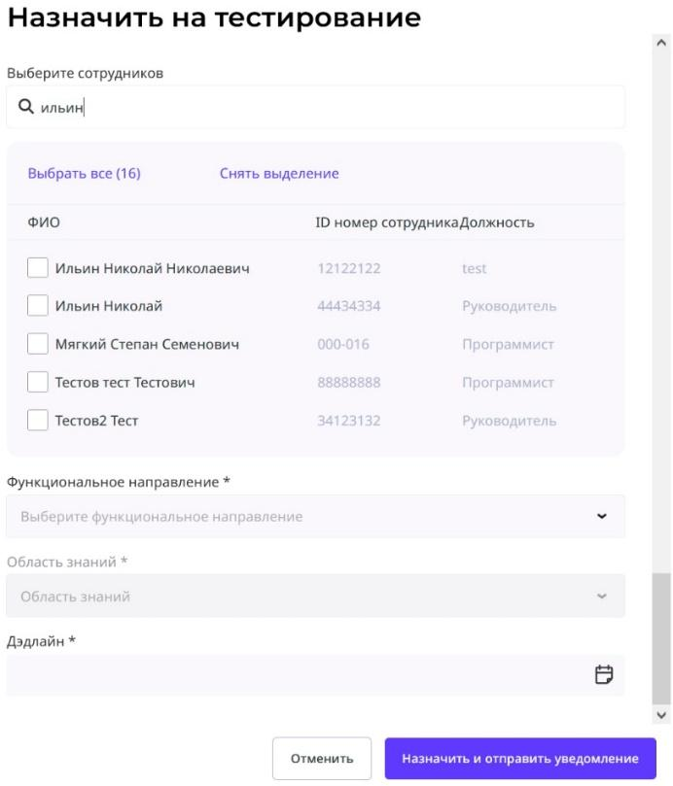
Рисунок 14.1 – Интерфейс назначения сотрудников компании-клиента на тестирование
При получении уникальной ссылки на тестирование сотрудник попадает в интерфейс прохождения самого теста, как показано на рисунке 14.2.
В соответствии с рисунком 14.3 в личном кабинете пользователю отображается список назначенных для прохождения тестирований с указанием области знаний, количества вопросов, даты назначения, дедлайна и статуса прохождения тестирования («Новое тестирование», «В процессе тестирования», «Тестирование завершено»). Для завершенных тестирований указывается время прохождения теста.

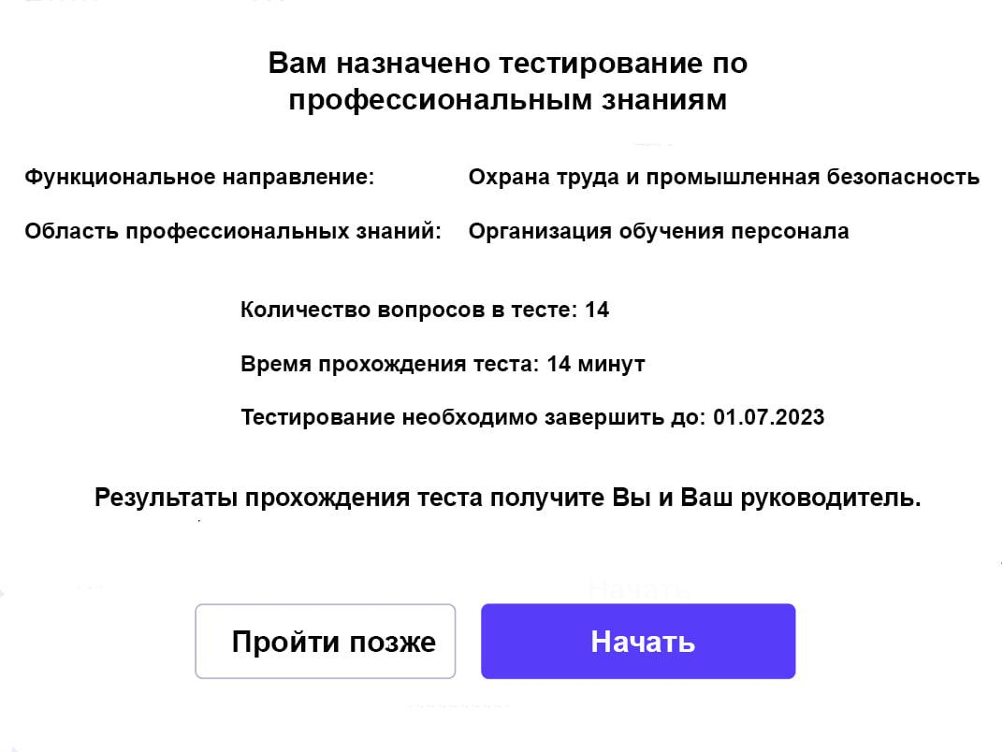
Рисунок 14.2 - Интерфейс начала тестирования.

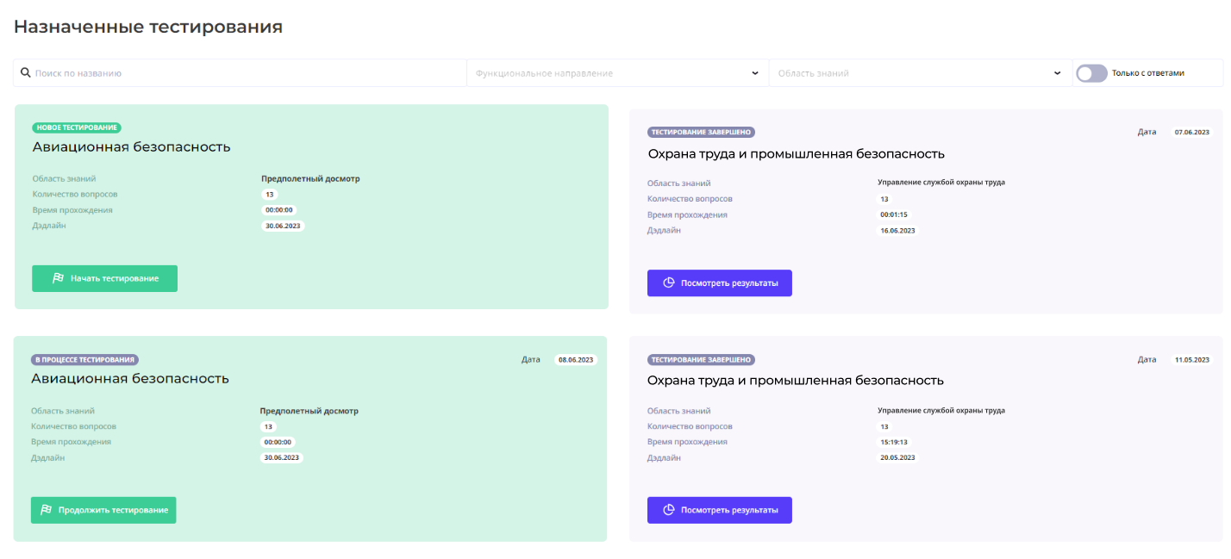
Рисунок 14.3 - Список назначенных пользователю тестирований.
Пользователю доступна возможность поиска по названию тестирования, функциональному направлению, области знаний. Также можно отобразить только те тестирования, которые уже были завершены. Если тестирование сотрудником еще не было пройдено, то по кнопке «Начать тестирование» в личном кабинете произойдет переход на страницу «Прохождение тестирования».
При прохождении тестирования на странице отображается по одному вопросу с вариантами ответа. Пользователь может выбрать доступный ответ и сохранить его (кнопка «Ответить») или пропустить вопрос и перейти к следующему по кнопке «Ответить позже». Пользователь в процессе прохождения теста может всегда вернуться к каждому из вопросов и изменить ответ. В левой части страницы отображается время, доступное пользователю для прохождения теста, и поле с номерами вопросов, которое позволяет сотруднику переходить по вопросам в любом порядке. Возможно вернуться к ранее данному ответу и изменить ответ, как представлено на рисунке 14.4.

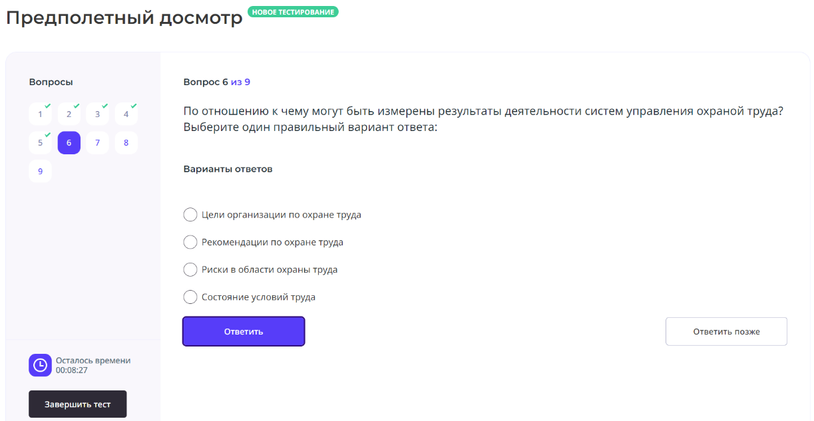
Рисунок 14.4 – Интерфейс прохождения тестирования сотрудником.
Завершить тестирование можно в любой момент через нажатие на кнопку «Завершить тест» и подтверждение действия. Если время истекло или пользователь нажал кнопку «Завершить тест», результаты тестирования фиксируются, после чего сотрудник возвращается в личный кабинет. После завершения тестирования пользователь может посмотреть результаты теста, нажав на кнопку «Посмотреть результаты».
На странице с результатами тестирования в верхней части отображаются сводные данные (общее количество вопросов, число правильных и неправильных ответов, процент правильных ответов, дата и время прохождения теста). Ниже расположены вкладки «Правильные ответы» и «Неправильные ответы», по которым можно переключиться на страницы с подробной информацией по соответствующим вопросам, как представлено на рисунке 14.5.
При нажатии на кнопку «Подробнее» пользователь может просмотреть подробную информацию по вопросу, включая варианты ответы (с указанием верного ответа), тип, уровень сложности, источник, на основании которого был сформирован вопрос. Сотрудник также может оставить обратную связь по каждому вопросу, проставив отметки в поле «Обратная связь» (доступны варианты «Вопрос некорректный», «Смысл вопроса непонятен», «Некорректные варианты ответов») и нажав кнопку «Отправить», как представлено на рисунке 14.6.
Листинг основных программных компонентов модуля представлен в Приложении И.

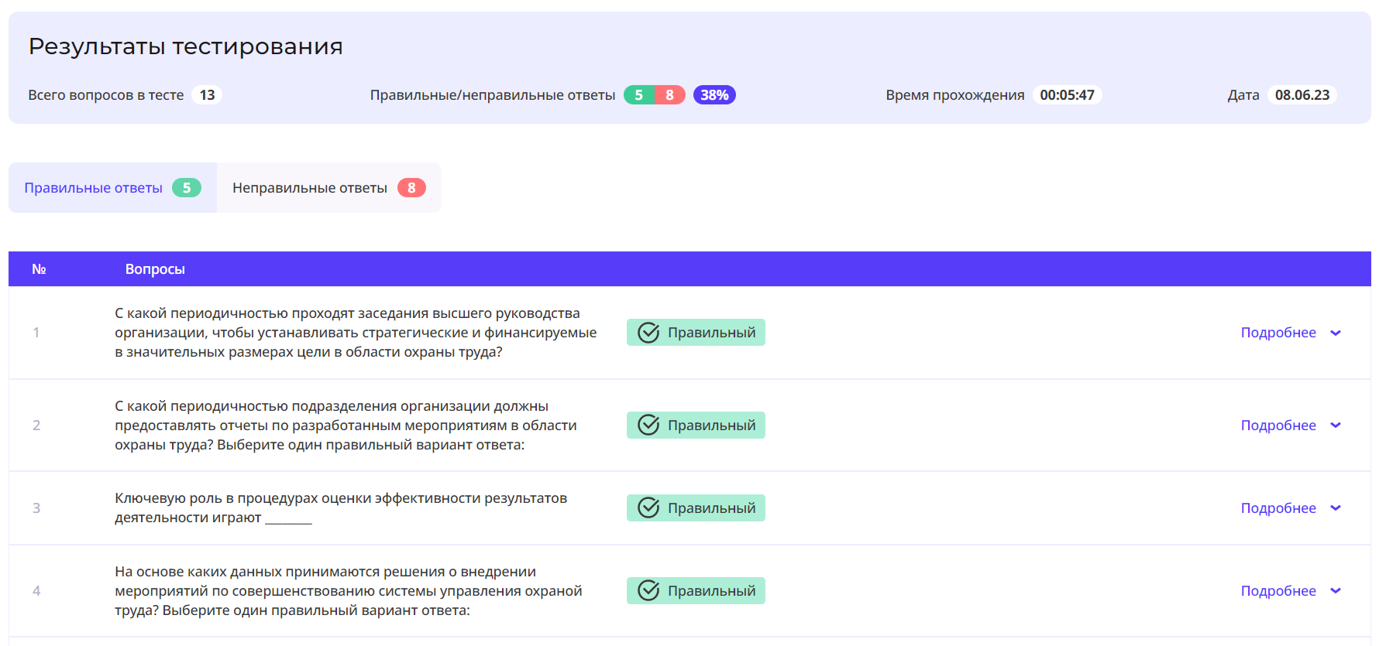
Рисунок 14.5 - Просмотр результатов тестирования.

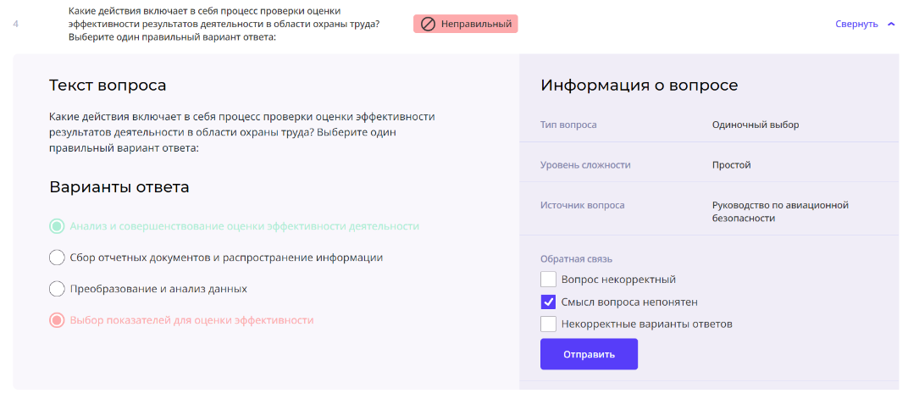
Рисунок 14.6 - Просмотр подробной информации по вопросу.
14.5. Выводы по разработке модуля аттестации
В техническом задании указаны требования по выполнению работы по разработке модуля аттестации сотрудников. Соответствующий список требований и характеризация их выполнения представлены в таблице 14.6.
Таблица 14.6 – Соответствие требованиям Технического задания.
№ | Требование | Способ выполнения
1 | Оценка уровня знаний сотрудника предприятия в профессиональной области. | Оценка уровня знаний сотрудника рассчитывается на основании успешно пройденных тестов по каждой ОПЗ ФН. Тест считается успешно пройденным, если работник набрал 80% или более правильных ответов на вопросы теста.
2 | Отчетность об уровне знаний сотрудников предприятия, прошедших тестирование. | После прохождения тестирования(ий) сотрудником - набор вопросов, на которые он отвечал, сохраняется и по результатам тестирования(ий) формируется отчет об его успеваемости. Примеры формируемых в системе форм отчетов по успеваемости отдельного сотрудника и всех сотрудников компании-клиента приведены в Приложении З.

15. Разработка модуля интеграции с системой управления предприятием
Большинство предприятий ведет автоматизированный учет своих сотрудников посредством программных решений, например, таких как 1C, SAP, БОСС-Кадровик и другие. Данные программные средства позволяют осуществлять следующие кадровые процедуры:
- трудоустройство/увольнение работника (ведение личных данных о работнике, присвоение табельного номера, штатной должности, назначение руководителя и др.);
- перевод работников на другие штатные должности;
- ведение организационной структуры компании (иерархия подразделений и штатных должностей);
- ведение заработной платы и компенсаций;
- и другие процессы.
Для систем, автоматизирующих HR-процессы, интеграция (получение данных) из систем управления предприятием является крайне важным процессом для идентификации и назначения действий по процессам на конкретных работников компании. Подобная интеграция может быть реализована несколькими способами.
1) API c периодическим обновлением данных - что требуется при автоматизации ежедневно повторяющихся процессов и при большой численности работников компании и при большом объеме данных, необходимых для автоматизации HR-процесса. Данный процесс требует серьезных временных (от 3х мес. до 1 года) и ресурсных затрат (высококвалифицированные разработчики и системные администраторы) со стороны компании-клиента, а также со стороны сервиса.
2) Загрузка файла с данными о работниках - данный процесс используется для проведения нерегулярных процессов, в которых задействованы не вся штатная численность работников, а отдельные работники, а также когда не требуется постоянное отслеживание перемещения работников по штатным должностям в/из компании. Процесс характеризуется простотой, небольшим временем на его выполнение и отсутствием необходимости привлечения дорогостоящих специалистов. Процедуру выгрузки файла из системы управления предприятием и загрузки файла в систему разрабатываемого программного ассистента может выполнить любой HR-менеджер.
В рамках разрабатываемого проекта требуется оценка профессиональных знаний ограниченного количества сотрудников компаний-клиентов. Такая оценка может проводиться нерегулярно. В силу этого, был выбран и реализован процесс интеграции данных о работниках через загрузку .xls-файла.
Для систем управления предприятием (1С, SAP, БОСС-Кадровик и др.) выгрузка выборочных данных о сотрудниках является стандартной операцией. Информация выгружается в отдельный .xls-файл, который затем загружается в систему программного ассистента, что позволяет упростить процедуру добавления, обновления и редактирования сотрудников предприятия.
Модуль интеграции с системой управления предприятия позволяет подгрузить информацию при помощи формы в формате .xls. Форма для загрузки содержит следующую структурную информацию о сотрудниках:
1) ФИО;
2) название должности;
3) id штатной должности;
4) табельный номер сотрудника;
5) название подразделения;
6) адрес электронной почты;
7) ФИО руководителя;
8) должность руководителя;
9) табельный номер руководителя;
10) адрес электронной почты руководителя;
11) id штатной должности руководителя.
Форма для интеграции сотрудников компании-клиента доступна в разделе «Сотрудники» интерфейса администратора компании-клиента и суперадминистратора. В разделе можно скачать пример шаблона файла для импорта сотрудников в систему программного ассистента, как представлено на рисунке 15.1. Пример заполненного файла с пользователями для обмена данными с ERP системам представлен в Приложении Н.
В таблице 15.1 приведен список эндпоинтов и указание таблицы БД, в которую импортируются данные о сотрудниках компании-клиента. Структура данных таблицы в БД о сотрудниках приведена в таблице 15.2.
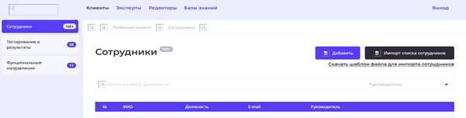
Рисунок 15.1 – Функционал интеграции сотрудников компании- клиента в систему программного ассистента.
Таблица 15.1 - Список эндпоинтов и указание таблицы, в которую импортируются данные о сотрудниках компании-клиента.
Способ добавления сотрудника | Эндпоинт | Названия таблиц, в которые сохраняется информация
xls-файл | Route::post('/employee/import', [EmployeeController::class, 'import']); | employees

Таблица 15.2 - Структура данных таблицы о сотрудниках «employees».
№ | Название поля | Комментарий
1 | id | Идентификатор сотрудника
2 | fio | ФИО сотрудника
3 | position | Должность
4 | position_id | идентификатор штатной должности
5 | personal_number | табельный номер
6 | email | e-mail
7 | code | код для доступа в ЛК
8 | head_id | идентификатор руководителя
9 | is_head | флаг, указывающий является ли сотрудник руководителем.
10 | department | название подразделения
11 | created_at | дата создания записи о сотруднике
12 | updated_at | дата изменения информации о сотруднике

В результате, разработан программный модуль интеграции с системой управления предприятием, позволяющий загрузить данные о сотрудниках компании-клиента в систему программного ассистента.

16. Разработка программы и методики испытаний (тестирования) программного ассистента
В рамках выполнения проекта была разработана «Программа и методика испытаний (тестирования) программного ассистента для аттестации профессиональных знаний на основе методов искусственного интеллекта» RU.2069533 -01 51. Документ приведен в Приложении К.
Работы по разработке программы и методики испытаний (тестирования) программного ассистента проводились соисполнителем в рамках Договора № 21-22 от 01.09.2022 и Дополнительным соглашением № 1 от 09.01.2023 к Договору.

17. Проведение тестирования программного ассистента
Проведены испытания программного ассистента для аттестации профессиональных знаний на основе методов искусственного интеллекта. Испытания проводились в форме тестирования в соответствии с разработанной программой и методикой (Приложение К). Результаты представлены в Приложении Л в протоколе испытаний по пунктам 5.1-5.22 Программы и методики испытаний (тестирования) программного ассистента для аттестации профессиональных знаний на основе методов искусственного интеллекта RU.2069533 -01 51 от 30 июня 2023.
Работы по проведению испытаний (тестирования) программного ассистента для аттестации профессиональных знаний на основе методов искусственного интеллекта проводились соисполнителем в рамках Договора № 21-22 от 01.09.2022 и Дополнительным соглашением № 1 от 09.01.2023 к Договору.
В результате проведенных тестирования установлено следующее.
1. Объект испытания - программный ассистент для аттестации профессиональных знаний на основе методов искусственного интеллекта - выдержал испытания по пп. 5.1-5.22 документа «Программа и методика испытаний (тестирования) программного ассистента для аттестации профессиональных знаний на основе методов искусственного интеллекта» RU.2069533 -01 51.
2. Объект испытания программный ассистент для аттестации профессиональных знаний на основе методов искусственного интеллекта соответствует требованиям Технического задания.

18. Разработка документации программного ассистента
18.1. Комплектность.
Разработанный комплект документации в соответствии с требованиями Технического задания состоит из следующих документов:
1) «Описание программного ассистента для аттестации профессиональных знаний на основе методов искусственного интеллекта» (13725940-01 13) в соответствии с ГОСТ 19.402-78 «Единая система программной документации (ЕСПД). Описание программы. Требования к содержанию и оформлению». (Приложение М).
2) «Инструкция для пользователя» (13725940-01 34) в соответствии с ГОСТ 19.505-79 «Единая система программной документации (ЕСПД). Руководство оператора. Требования к содержанию и оформлению». В руководстве представлены необходимые сведения о работе с программным комплексом для пользователей с ролями суперадминистратора, администратора-клиента, редактора, эксперта, сотрудника компании-клиента. (Приложение М).
3) «Инструкция для системного программиста» (RU.2069533 -01 33) в соответствии с ГОСТ 19.503-79 «Единая система программной документации (ЕСПД). Руководство системного программиста. Требования к содержанию и оформлению». Приведена инструкция по развертыванию компонентов программного ассистента. (Приложение М).
4) «Программа и методика испытаний (тестирования) программного ассистента для аттестации профессиональных знаний на основе методов искусственного интеллекта» (RU.2069533-01 51) в соответствии с ГОСТ 19.301-79 «Единая система программной документации (ЕСПД). Программа и методика испытаний. Требования к содержанию и оформлению» (Приложение К).
5) Протокол испытаний (тестирования) программного ассистента для аттестации профессиональных знаний на основе методов искусственного интеллекта «по пунктам 5.1-5.22 Программы и методики испытаний (тестирования) программного ассистента для аттестации профессиональных знаний на основе методов искусственного интеллекта RU.2069533 -01 51». (Приложение Л).

Заключение
Объектом исследования и разработки данного технологического проекта является программный ассистент для аттестации профессиональных знаний на основе методов искусственного интеллекта.
Этап 1 был направлен на решение задач исследования и разработки концептуальных моделей программного обеспечения, моделей и алгоритмов обработки текстов, реализация программного прототипа веб-системы аттестации профессиональных знаний.
На этапе 1 выполнены следующие работы.
1. Разработка архитектуры программного комплекса.
2. Разметка дата-сетов для обучения моделей машинного обучения.
3. Проведение исследований в области моделей обучения для решения вспомогательных задач, связанных с генерацией оценочных инструментов (поиск взаимосвязей между терминами, выделение смысловых сущностей в тексте, генерация текста и его валидация и прочее).
4. Разработка алгоритмов и моделей обучения для решения задач генерации вопросов по тексту. Обучение каскада моделей.
5. Разработка прототипов пользовательских интерфейсов.
6. Разработка прототипа модуля генерации вопросов.
7. Программная реализация общесистемных компонентов и библиотек.
8. Разработка модуля управления программным комплексом.
Для выполнения работы 2 (разметка дата-сетов) привлекался соисполнитель - Петрозаводский государственный университет (ПетрГУ). По результатам работы подготовлен совместный доклад [17].
В рамках выполненных работ 1-8 получены следующие научно-технические результаты.
1. Разработана архитектура программного комплекса. Использован микросервисный подход. Предложенная концептуальная модель ПО соответствует предъявленным требованиям к высоконагруженным (данными и вычислениями) программным системам, позволяет реализовать базу данных вопросов и модуль генерации вопросов на отдельных серверных ЭВМ. Таким образом, процессы подготовки тестовых заданий и проведения тестирования сотрудников отделены друг от друга.
2. Размечены дата-сеты для обучения моделей генерации вопросов. Определены 10 классов вопросов, для которых решалась задача классификации цитат из текстовых источников (определение класса вопроса, который можно задать по цитате). В качестве источников использовались 203 нормативных документа из области профессиональных знаний “Охрана труда и промышленная безопасность” и 797 различных ГОСТов. Полученные дата-сеты содержат 25073 цитат, в том числе, 14073 цитат, по которым можно задать вопрос. Планируется далее использовать дата-сеты для обучения моделей, на основе которых работают алгоритмы генерации вопросов.
3. Проведены исследования в области выбора моделей для решения вспомогательных задач, связанных с генерацией оценочных инструментов. Решение вспомогательных задач сводится к алгоритмам предобработки текста из источников для генерации вопросов (поиск взаимосвязей между терминами, выделение смысловых сущностей в тексте, генерация текста и его валидация и пр.). Показана эффективность моделей распознавания структурных элементов текста (предложения, списки и др.) на основе правил (регулярные выражения) для построения цитат, по которым будет выполняться генерация вопросов и оценка их качества.
4. Разработаны алгоритмы и модели для решения задач генерации вопросов по тексту. Рассмотрены задачи генерации собственно вопроса, ответа на вопрос и дистракторов для вопроса с выбором ответа. Исследованы два подхода к моделированию: а) модели на основе правил (шаблонов) и б) модели на основе нейросетей (машинное обучение). Предложен каскад моделей: 1) модель классификации цитат в источнике; 2) модель генерации вопроса и ответа по цитате; 3) модель формирования дистракторов для вопроса; 4) модель проверки корректности и правки сгенерированных вопросов, дистракторов, ответов; 5) модель соотнесения вопроса к профессиональным компетенциям. Разработаны алгоритмы для генерации вопросов по 10 заданным классам.
5. Разработаны прототипы пользовательских интерфейсов. Предложен общий сценарий использования программного ассистента составе пользовательских сервисов следующих групп: 1) работа с базами данных, 2) тестирование сотрудников. Поддерживаются следующие роли для пользователя: а) администратор сервиса; б) администратор компании-клиента; в) сотрудник компании-клиента; г) эксперт; д) редактор. На основе известных инструментов прототипирования (веб-сервис Figma) разработан прототип UI/UX-частей интерфейса для реализации пользовательских сервисов по предложенному сценария использования.
6. Разработан прототип модуля генерации вопросов. В составе прототипа реализованы: а) 6 программных библиотек функций для предложенного каскада моделей генерации текста; б) 2 интерфейсных компоненты для управления обработкой текста. Отдельно от модуля реализованы 6 общесистемных программных компонент с инструментами по обработке текста, которые могут использоваться для реализации других вариантов модуля. Реализация выполнена на языке программирования Python. Модуль генерации вопросов упаковывается в контейнер с настроенной средой выполнения и запускается на выделенном сервере с помощью программной платформы Docker.
7. Выполнена программная реализация общесистемных компонентов и библиотек. Разработано ПО для реализации 6 программных библиотек: 1) предобработка текста, 2) классификация предложения по классу вопроса, 3) генерация вопроса и ответа, 4) формирование дистракторов, 5) валидация вопроса, 6) соотнесение вопроса к компетенции. Библиотеки включены в состав разработанного прототипа модуля генерации вопросов. Разработано ПО для реализации 6 общесистемных компонент: 1) анализ текстовых данных, 2) замена числительных, 3) очистка текстовых данных, 4) преобразование регулярных выражений, 5) форматы данных, 6) интерфейсы работы с ИИ-моделями. Программная реализация выполнена на языке программирования Python.
8. Разработан модуль управления программным комплексом. Разработанный модуль реализует следующие 4 функции управления разделами программного комплекса (ассистента): а) управление компаниями-клиентами; б) управление базами данных; в) управление экспертами и редакторами; г) управление каталогом тестовых заданий (вопросов); д) управление взаимодействием с модулем генерации вопросов.

Отчетный этап (этап 2, заключительный) был направлен на разработку требуемого программного ассистента в виде экспериментального образца, готового к введению в пробную эксплуатацию для аттестации профессиональных знаний сотрудников предприятия.
На отчетном этапе выполнены следующие работы.
1. Апробация и тестирование алгоритмов и ML-моделей.
2. Валидация тестовых заданий, сгенерированных алгоритмом.
3. Дообучение и корректировка алгоритмов и ML-моделей.
4. Разработка модуля генерации вопросов.
5. Разработка модуля валидации сгенерированных вопросов.
6. Разработка модуля аттестации сотрудников.
7. Разработка модуля интеграции с системой управления предприятием.
8. Разработка программы и методики испытаний (тестирования) программного ассистента.
9. Проведение тестирования программного ассистента.
10. Разработка документации программного ассистента.
Для выполнения работ 2 и 3 привлекался соисполнитель - Петрозаводский государственный университет (ПетрГУ).
В рамках выполненных работ 1-10 получены следующие научно-технические результаты.
1. Проведены апробация и тестирование 35 моделей соответствующих им алгоритмов для генерации тестовых заданий (классификация цитаты из исходного документа, генерация вопроса по цитате, обработка сгенерированного вопроса для улучшения качества). В тестировании использовалось 205 документов ФН “Охрана труда и промышленная безопасность” получено 69836 цитат для 10 классов вопросов, которые обеспечили генерацию 2599 вопросов. В результате выполнения работы, определены эффективные алгоритмы для реализации в модуле генерации вопросов.
2. Проведена валидация генерируемых тестовых заданий. Для валидации подготовлен дата-сет на основе 1000 документов по ФН «Охрана труда и промышленная безопасность» и «набор ГОСТов». Определена структура валидационного датасета, обеспечивающая автоматическую генерацию (5945 тестовых заданий) и последующую проверку результата генерации экспертами. Предложены 2 метрики для оценки качества тестового задания на основе расставленных комментариев экспертов. В результате выполнения работы, показана достаточная эффективность выбранных алгоритмов генерации, целесообразность разработки программного модуля генерации на основе этих алгоритмов, определены необходимые виды коррекции текста на русском языке для реализации в программном модуле генерации.
3. Выполнено дообучение и корректировка алгоритмов и ML-моделей. Предложена двухэтапная модель генерации тестовых заданий. Первый этап основан на подходе к генерации на основе, преимущественно на моделях правил (РВ), который был разработан и апробирован в проекте ранее. РВ-алгоритмы были скорректированы с учетом проведенной валидации. Дополнительный второй этап основан на предобученной нейросетевой ML-модели, которую в проекте дообучили на размеченных экспертами тестовых заданий по результатам валидации. В конце каждого этапа добавлен фильтр на основе нейросетевой модели, обученной в проекте, с целью отброса некачественных вопросов. Все нейросетевые модели имеют возможность дообучения в процессе эксплуатации программного ассистента на основе новых вопросов, собираемых в БД. Дообучение проверено на новых ФН - «Электромонтажные работы», «Техническое обслуживание и ремонт», «SberQuAD». В результате выполнения работы, получена эффективная общая модель генерации тестовых заданий для реализации в программном модуле генерации.
4. Разработан программный модуль генерации вопросов. Реализована архитектура модуля и связанных с ним компонент на основе двухэтапной модели генерации. Реализована отдельная библиотека валидации, в состав которой включены функции корректировки сгенерированного текста на правила русского языка (пунктуация, орфография, морфология, опечатки). Реализован механизм дообучения нейросетевых моделей. В результате выполнения работы, получен программный продукт, который разворачивается как самостоятельный сервис на выделенном сервере и взаимодействует с веб-системой и БД программного ассистента.
5. Разработан программный модуль валидации сгенерированных вопросов. Реализованы 2 программные компоненты: а) валидация сгенерированных вопросов на уровне бекенда, б) интерфейс редактора и эксперта на уровне фронтенда. Пользователь-редактор выполняет анализ и правку текста тестового задания на предмет выполнения правил русского языка. Пользователь-эксперт выполняет правку текста тестового задания на предмет выполнения правил предметной области ФН. Прошедшие валидацию тестовые задания сохраняются в БД вместе с характеристиками проведенной валидации. В результате выполнения работы, получен программный продукт, позволяющий проводить редактуру, верификацию, экспертную оценку сгенерированных тестовых заданий модулем генерации. Обеспечена возможность добавлять тестовые задания, получаемые другим способом (не модулем генерации).
6. Разработан программный модуль аттестации сотрудников предприятия по заданному функциональному направлению. На вход модуль принимает информацию об аттестуемом сотруднике и список подготовленных тестовых вопросов из БД. По списку вопросов проводится тестирование, по результатам которого формируется отчет с оценкой уровня знаний сотрудника. Формирование списка тестовых вопросов для сотрудника вынесено в отдельную функцию модуля аттестации. В процессе прохождения тестирования сотрудник получает диалоговые сообщения от интерфейса пользователя веб-системы (фронтенда). В результате выполнения работы, получен программный продукт, разворачиваемый в виде веб-системы и позволяющий проводить аттестацию профессиональных знаний сотрудников на основе подготовленных тестовых заданий из БД.
7. Разработан программный модуль интеграции с системой управления предприятием. Предложены 2 способа интеграции для автоматизации HR-процессов предприятия. Исследован и реализован процесс интеграции данных о сотрудниках через загрузку .xls-файла. Разработана форма для загрузки, включающая 11 информационных полей. В результате выполнения работы, получен программный продукт, обеспечивающий интеграцию с системой управления предприятием на основе загрузки данных о сотрудниках компании-клиента в систему программного ассистента.
8. Разработаны программа и методика испытаний (тестирования) программного ассистента. Результаты данной работы необходимы для проверки качества разработанного в проекте программного обеспечения.
9. Проведено тестирование разработанного программного ассистента. Тестирование проведено в соответствии с разработанной программа и методика испытаний. В результате выполнения работы установлено, что программный ассистент обеспечивает запланированные функции генерации тестовых заданий и проведения аттестации профессиональных знаний сотрудников. Выполнены требования Технического задания на программный комплекс.
10. Разработана документации программного ассистента. В комплект программной документации входят 4 документа: а) «Описание программного ассистента для аттестации профессиональных знаний на основе методов искусственного интеллекта» (13725940-01 13); б) «Инструкция для пользователя» (13725940-01 34); в) «Инструкция для системного программиста» (RU.2069533 -01 33); г) «Программа и методика испытаний (тестирования) программного ассистента для аттестации профессиональных знаний на основе методов искусственного интеллекта» (RU.2069533-01 51).
Таким образом, решены все задачи заключительного этапа 2 проекта, поставленные в календарном плане выполнения НИОКР. В целом, выполнены работы, предназначенные для: а) экспериментального исследования разработанного программного ассистента; б) улучшения моделей и алгоритмов генерации; в) доработки программных модулей. В результате, Разработаны все теоретические и экспериментальные научно-технические решения, необходимые для доработки и улучшения моделей и алгоритмов генерации тестовых заданий. Выполнена реализация и проведены испытания программного обеспечения. Программный ассистент реализован в виде экспериментального образца, готового к введению в пробную эксплуатацию для аттестации профессиональных знаний сотрудников предприятия. Ведомость соответствия выполненных работ по проекту требованиям технического задания приведена в таблице 19.1

Таблица 19.1. Ведомость соответствия требованиям технического задания.
№ | Требование Технического задания | Пункт требова-ний ТЗ | Выполнение требования Технического задания
1 | Генерация оценочных инструментов (тестовых вопросов) для проверки профессиональных знаний на основе профильных нормативных документов и инструкций | п. 5.1.1 | Выполнено. Разработан Модуль генерации оценочных инструментов (тестовых вопросов) (Разделы 1, 2, 3, 4, 6, 7, 9, 11, 12, НТО).
2 | Оценка уровня профессиональных знаний, в том числе в диалоговом режиме | п. 5.1.1 | Выполнено. Разработан Модуль аттестации сотрудников. (Раздел 1, 5, 14 НТО).
3 | Возможность формирования отчетности по результатам тестирования с индикацией уровня знаний сотрудника | п. 5.1.1 | Выполнено. Разработан Модуль аттестации сотрудников (Раздел 14 НТО). Примеры форм отчетов по результатам аттестации сотрудников приведены в Приложении З.
4 | Интеграция с системой управления предприятием | п. 5.1.1 | Выполнено. Разработан Модуль интеграции с системой управления предприятием. (Раздел 15 НТО)
5 | Управление программным комплексом | п. 5.1.1 | Выполнено. Разработан Модуль управления программным комплексом. (Раздел 8 НТО).
6 | Валидация и актуализация оценочных инструментов | п. 5.1.1 | Выполнено. Разработан Модуль валидации сгенерированных вопросов. (Раздел 13 НТО).
7 | Доля “правильных” вопросов из числа сгенерированных, – не менее 80%. Под правильностью понимается отсутствие ошибок и противоречий с текстом документа, соответствие правилам построения предложений на русском языке | п. 5.1.2 | Выполнено. «Правильные» вопросы составляют > 90% от их общего числа сгенерированных.  (Раздел 10 НТО)
8 | Число типов вопросов, генерируемых системой - не менее 5 | п. 5.1.2 | Выполнено. Генерируется 5 типов вопросов.  (Раздел 10 НТО)
9 | Число классов вопросов, генерируемых системой - не менее 10 | п. 5.1.2 | Выполнено. Генерируется 10 классов вопросов  (Раздел 10 НТО)
10 | Время отклика пользовательских интерфейсов не должно превышать 3 секунды | п. 5.1.2 | Выполнено. Время отклика пользовательских интерфейсов не должно превышать 3 секунды. (Протокол испытаний по пунктам 5.1-5.22 Программы и методики испытаний (тестирований) программного ассистента для аттестации профессиональных знаний на основе методов искусственного интеллекта RU.2069533 - 01 51 от 30.06.2023 г. Приложение Л)  (Раздел 17 НТО)
11 | Поддерживаемые естественные языки - 1 (русский язык) | п. 5.1.2 | Выполнено. Поддерживаемые естественные языки - 1 (русский язык) (Протокол испытаний по пунктам 5.1-5.22 Программы и методики испытаний (тестирований) программного ассистента для аттестации профессиональных знаний на основе методов искусственного интеллекта RU.2069533 - 01 51 от 30.06.2023 г. Приложение Л)  (Раздел 17 НТО)
12 | В процессе обучения/дообучения разработанных моделей машинного обучения программного ассистента на вход подается размеченный дата-сет, включающий в себя как подготовленные экспертом, так и ранее сгенерированные вопросы, в т.ч.:  - размеченная фраза (предложение или группа предложений) из источника;  - класс вопроса;  - вопрос;  - правильный ответ;  - дистракторы (варианты ответа);  - оценка экспертом этого вопроса (для сгенерированных вопросов). | п. 5.1.3 | Выполнено. В процессе обучения/дообучения на вход подаются: размеченная фраза (предложение или группа предложений) из источника, класс вопроса, вопрос, правильный ответ, дистракторы (варианты ответа), оценка экспертом вопроса (для сгенерированных вопросов).  (Раздел 2 НТО)
13 | Для генерации вопросов по конкретной области знания (компетенции) на вход подается:  - набор справочных текстов в формате .docx файлов (инструкций, регламентов, учебных и методических пособий и пр.);  - описание компетенций (в том числе ключевые слова по компетенциям и составляющим их знаниям). | п. 5.1.3 | Выполнено. Для генерации вопросов на вход подается набор справочных текстов в формате .docx.  Реализован алгоритм соотнесения сгенерированного вопроса к компетенции: документ соответствует определенным компетенциям, все вопросы, сгенерированные по документу, относятся к его компетенции.  (Разделы 6, 12 НТО)
14 | При использовании программного ассистента на вход подаются:  - информация об аттестуемом сотруднике;  - сообщения от сотрудника;  - оценка качества вопроса тестируемым пользователем или экспертом. | п. 5.1.3 | Выполнено. Разработан Модуль аттестации сотрудников (Раздел 14 НТО).
15 | Результатом работы модуля генерации вопросов является:  - набор вопросов различных типов и классов по заданной профессиональной области с  вариантами ответов;  - оценка сложности вопроса. | п. 5.1.4 | Выполнено. Разработан Модуль генерации оценочных инструментов (тестовых вопросов) (Раздел 12 НТО).  1) Библиотека классификации относит предложение к 1 из 10 классов возможных генерируемых вопросов, среди поддерживаемых типов: одиночный выбор (классы 1, 2, 3, 4, ), множественный выбор (класс 5), ранжирование (класс 7), заполнение пропусков (класс 3, 4, 10), свободная форма ответа (класс 1), – что позволяет генерировать вопросы 5 разных типов.  2) Библиотека генерации дистракторов однозначно определяет сложность вопроса (простой, средний или сложный) на основе полученных дистракторов.
16 | Результатом работы модуля аттестации является:  - оценке уровня знаний сотрудника предприятия в профессиональной области;  - отчетность об уровне знаний сотрудников предприятия, прошедших тестирование по  конкретной предметной области. | п. 5.1.3 | Выполнено. Разработан Модуль аттестации сотрудников (Раздел 14 НТО).  1) Оценка уровня знаний сотрудника рассчитывается на основании успешно пройденных тестов по каждой ОПЗ ФН. Тест считается успешно пройденным, если работник набрал 80% или более правильных ответов на вопросы теста.  2) После прохождения тестирования(ий) сотрудником - набор вопросов, на которые он отвечал, сохраняется и по результатам тестирования(ий) формируется отчет об его успеваемости. Примеры формируемых в системе форм отчетов по успеваемости отдельного сотрудника и всех сотрудников компании-клиента приведены в Приложении З.
17 | Программный ассистент для аттестации профессиональных знаний на основе методов искусственного интеллекта должен быть реализован в микросервисной архитектуре и состоять из следующих модулей.  На уровне бэкенда:  - модуль генерации вопросов, использующий методы машинного обучения и  искусственного интеллекта;  - модуль валидации сгенерированных вопросов;  - модуль аттестации сотрудников;  - модуль управления программным комплексом;  - модуль интеграции с системой управления предприятием.  На уровне фронтенда:  - модуль прохождения аттестации сотрудником;  - модуль интерфейсов эксперта;  - модуль интерфейсов администратора системы. | п. 5.2.1 | Выполнено. Программный ассистент состоит из следующих модулей:  На уровне бэкенда:  - модуль генерации вопросов, использующий методы машинного обучения и искусственного интеллекта;  - модуль валидации сгенерированных вопросов;  - модуль аттестации сотрудников;  - модуль управления программным комплексом;  - модуль интеграции с системой управления предприятием.  На уровне фронтенда:  - модуль прохождения аттестации сотрудником;  - модуль интерфейсов эксперта;  - модуль интерфейсов администратора системы.  Протокол испытаний по пунктам 5.1-5.22 Программы и методики испытаний (тестирований) программного ассистента для аттестации профессиональных знаний на основе методов искусственного интеллекта RU.2069533 - 01 51 от 30.06.2023 г. Приложение Л)  (Разделы 1, 8, 12, 13, 14, 15 НТО)
18 | Модули бэкенда разрабатываются на языке Python. Модули фронтенда - на языках  JavaScript и/или TypeScript и с использованием фреймворка ReactJS. Для хранения данных  используется СУБД PostgreSQL. Также для реализации могут использоваться любые  другие языки, библиотеки или фреймворки, позволяющие достигнуть необходимого  результата. Преимущество должно отдаваться свободно распространяемым или  отечественным решениям. | п. 5.2.1 | Выполнено. (Протокол испытаний по пунктам 5.1-5.22 Программы и методики испытаний (тестирований) программного ассистента для аттестации профессиональных знаний на основе методов искусственного интеллекта RU.2069533 - 01 51 от 30.06.2023 г. Приложение Л))  (Разделы 1, 8, 12, 13, 14, 15 НТО)
19 | Разрабатываемое решение является облачным программным продуктом. Хранится на жестком диске на серверном оборудовании. Доступ конечных пользователей к решению осуществляется через веб-браузер. | п. 5.2.3 | Выполнено.  Протокол испытаний по пунктам 5.1-5.22 Программы и методики испытаний (тестирований) программного ассистента для аттестации профессиональных знаний на основе методов искусственного интеллекта RU.2069533 - 01 51 от 30.06.2023 г. Приложение Л)  (Раздел 1, 8 НТО)
20 | Минимальные системные требования.  Для развертывания комплекса необходимо облачное серверное оборудование (например,  арендованное в Yandex Cloud или аналоги).  Необходимы как минимум 2 виртуальные машины, для запуска СУБД и для веб-сервера.  Примерная конфигурация одной машины:  - Intel Broadwell. 100% vCPU (соответствует процессору Intel Xeon Processor E5-2660 v4) -  RAM: 32 ГБ (рекомендуемое значение - 64ГБ)  - публичный ip-адрес  - сетевое хранилище (не менее 1Tб).  На сервере должна быть установлена свободно распространяемая операционная система  последней версии (например, Debian или OpenSuSE или Ubuntu) и Docker — программное  обеспечение для автоматизации развёртывания и управления приложениями в средах с поддержкой контейнеризации, контейнеризатор приложений.  Ожидается, что указанный кластер серверов будет выдерживать не менее 2500 одновременных сеансов тестирования. | п. 5.2.6 | Выполнено.  Протокол испытаний по пунктам 5.1-5.22 Программы и методики испытаний (тестирований) программного ассистента для аттестации профессиональных знаний на основе методов искусственного интеллекта RU.2069533 - 01 51 от 30.06.2023 г. Приложение Л)  (Раздел 1, 17, 18 НТО)
21 | Научно-технический продукт является программным комплексом. Рекомендуется установка его на серверном оборудовании, которое соответствует международным  стандартам Tier III. | п. 5.2.7 | Выполнено. Протокол испытаний по пунктам 5.1-5.22 Программы и методики испытаний (тестирований) программного ассистента для аттестации профессиональных знаний на основе методов искусственного интеллекта RU.2069533 - 01 51 от 30.06.2023 г. Приложение Л)  (Раздел 1, 17, 18 НТО)
22 | В ходе выполнения работы должны быть проведены мероприятия, обеспечивающие  охрану прав предприятия на интеллектуальную собственность в соответствии с частью четвертой Гражданского кодекса Российской Федерации. Количество поданных заявок на регистрацию результатов интеллектуальной деятельности в Российской Федерации и/или за рубежом по теме проекта. | п. 5.2.8 | Получено Свидетельство о регистрации программы для ЭВМ № 2023660873«Модуль генерации тестовых заданий для аттестации профессиональных знаний». Дата регистрации – 25.05.2023. (Приложение О).
23 | Отчетность по НИОКР (перечень технической документации,  разрабатываемой в процессе выполнения НИОКР) | п. 6 | 1. Научно-технический отчет (НТО Этап 1 Инв.№ ИИ 2023-1; НТО Этап 2 Инв.№ ИИ 2023-2).  2. Описание программного ассистента для аттестации профессиональных знаний на основе методов искусственного интеллекта (Приложение М).  3. Инструкция для пользователя (Приложение М).  4. Инструкция для системного программиста (Приложение М).  5. Программы и методики испытаний (тестирования) программного ассистента для аттестации профессиональных знаний на основе методов искусственного интеллекта (Приложение К).  6. Протоколы испытаний (тестирования) программного ассистента для аттестации профессиональных знаний на основе методов искусственного интеллекта (Приложение Л).  (Раздел 18 НТО)

Список использованных источников
- Балашова И. Ю. Методы и средства генерации тестовых заданий из текстов на естественном языке / И. Ю. Балашова, К. И. Волынская, П. П. Макарычев // Модели, системы, сети в экономике, технике, природе и обществе. – 2016. – № 1(17). – С. 195-202. https://www.elibrary.ru/item.asp?id=25862127
- Батурин Н. А., Вучетич Е. В., Костромина С. Н., Кукаркин Б. А., Куприянов Е. А. и др. Российский стандарт тестирования персонала // Организационная психология –2015. –Т. 5. № 2. –С. 67-138.
- Данилова М. В. Независимая оценка качества образования в ПЕТРГУ / М. В. Данилова, А. Н. Корякина // Цифровые технологии в образовании, науке, обществе: Материалы XIII всероссийской научно-практической конференции, Петрозаводск, 17–20 сентября 2019 года. – Петрозаводск: Петрозаводский государственный университет, 2019. – С. 59-61. https://www.elibrary.ru/item.asp?id=42344867
- Кручинин В. В. Обзор существующих методов автоматической генерации задач с условиями на естественном языке / В. В. Кручинин, В. В. Кузовкин // Компьютерные инструменты в образовании. – 2022. – № 1. – С. 85-96. https://www.elibrary.ru/item.asp?id=49423115
- Куртасов А. М. Метод автоматизированной генерации заданий для тестов контроля знаний из текстов учебных пособий / А. М. Куртасов, А. Н. Швецов // Современные информационные технологии и ИТ-образование. – 2013. – № 9. – С. 218-228. https://www.elibrary.ru/item.asp?id=23020528
- Национальное агенство развития квалификаций. Разработка и применение оценочных средств с учетом проведения профессиональных экзаменов с применением цифровых технологий: сборник методических рекомендаций –М.: АНО «Национальное агентство развития квалификаций», 2021.
- Окишев, С. В. Проблема создания и использования генераторов и решателей математических задач / С. В. Окишев // Мир науки. – 2018. – Т. 6. – № 3. – С. 40. https://www.elibrary.ru/item.asp?id=35576366.
- Романенко, В. В. Обзор технологий автоматизированного создания и публикации тестовых заданий в системах дистанционного обучения / В. В. Романенко, И. О. Аксененко // Информационные технологии в науке, управлении, социальной сфере и медицине: сборник научных трудов IV Международной конференции: в 2 частях, Томск, 05–08 декабря 2017 года / Томский политехнический университет. – Томск: Национальный исследовательский Томский политехнический университет, 2017. – С. 317-321. https://www.elibrary.ru/item.asp?id=32633537
- Тарасенко, С. В. Анализ методов автоматической генерации вопросов на естественном языке / С. В. Тарасенко, Н. Ю. Рязанова // Инженерный вестник. – 2015. – № 12. – С. 10. https://www.elibrary.ru/item.asp?id=25114092
- Фасенко Т. Е. Разработка и внедрение новых методических приемов для обучения персонала: оценка эффективности / Т. Е. Фасенко // Алтайский вестник Финансового университета. – 2016. – № 1. – С. 89-93. https://www.elibrary.ru/item.asp?id=29926011
- Швецов А. Н. Опыт применения метода автоматической генерации тестовых заданий / А. Н. Швецов, А. П. Сергушичева // Образовательные технологии и общество. – 2017. – Т. 20. – № 4. – С. 318-333. https://www.elibrary.ru/item.asp?id=30517174
- Ширинкина Е. В. Технологические платформы e-learning в системе LMS компаний / Е. В. Ширинкина // Вестник Удмуртского университета. Серия Экономика и право. – 2021. – Т. 31. – № 3. – С. 415-420. – DOI 10.35634/2412-9593-2021-31-3-415-420. https://www.elibrary.ru/item.asp?id=45846890
- Das, B., Majumder, M., Phadikar, S. et al. Automatic question generation and answer assessment: a survey. RPTEL 16, 5 (2021). https://doi.org/10.1186/s41039-021-00151-1
- Chenhe Dong, Yinghui Li, Haifan Gong, Miaoxin Chen, Junxin Li, Ying Shen, and Min Yang. 2022. A Survey of Natural Language Generation. ACM Comput. Surv. 55, 8, Article 173 (August 2023), 38 pages. https://doi.org/10.1145/3554727
- Li R., Liu M., Xu D., Gao J., Wu F., Zhu L. A Review of Machine Learning Algorithms for Text Classification // Cyber Security. CNCERT 2021. Communications in Computer and Information Science. Vol 1506. Pp. 226–234. https://doi.org/10.1007/978-981-16-9229-1_14
- A Survey of Knowledge-Enhanced Text Generation. Wenhao Y.,Chenguang Z., Zaitang L., Zhiting H., Qingyun W. // ACM Comput. Surv., –2022, –Vol. 1, No. 1, Article 1. https://doi.org/10.1145/3512467
- Смирнов Н. В., Семенов Н. Д., Абашкина Е. В., Храмцов К. C. Автоматическая генерация вопросов по текстовому документу [Электронный ресурс] // Материалы XVI всероссийской научно-практической конференции «Цифровые технологии в образовании, науке, обществе». – Петрозаводск, 2022. – С. 88-91.
- sklearn.linear_model.LogisticRegression [Электронный ресурс]. – 2023. – URL: https://scikit-learn.org/stable/modules/generated/sklearn. linear_model.LogisticRegression. html (дата обращения 10.03.2023)
- Support Vector Machines [Электронный ресурс]. – 2023. – URL: https://scikit-learn.org/stable/modules/svm.html (дата обращения 10.03.2023)
- sklearn.ensemble.RandomForestClassifier [Электронный ресурс]. – 2023. – URL: https://scikit-learn.org/stable/modules/ generated/ sklearn.ensemble. RandomForestClassifier. html (дата обращения 10.03.2023)
- Naive Bayes [Электронный ресурс]. – 2023. – URL: https://scikit-learn.org/stable/modules/naive_bayes.html (дата обращения 10.03.2023).
- XGBoost. Scalable and Flexible Gradient Boosting [Электронный ресурс]. – 2023. – URL: https://xgboost.ai/ (дата обращения 10.03.2023)
- CatBoost [Электронный ресурс]. – 2023. – URL: https://catboost.ai/ (дата обращения 10.03.2023)
- LightGBM [Электронный ресурс]. – 2023. – URL: https://lightgbm.readthedocs.io/en/latest/ (дата обращения 10.03.2023)
- Van Nguyen M., Lai V., Veyseh A. P. B., Huu Nguyen T. Trankit: A Light-Weight Transformer-based Toolkit for Multilingual Natural Language Processing. [Электронный ресурс] // arXiv.org. – 2021. – URL: https://arxiv.org/pdf/2101.03289.pdf (дата обращения 23.03.2023)
- S. Minaee, N. Kalchbrenner, E. Cambria, N. Nikzad, M. Chenaghlu, J. Gao. Deep Learning Based Text Classification: A Comprehensive Review [Электронный ресурс] // arXiv.org. – 2023. URL: https://arxiv.org/abs/2004.03705 (дата обращения: 10.03.2023).
- Zulqarnain, M., Ghazali, R., Ghouse, M.G., & Mushtaq, M.F. (2019). Efficient processing of GRU based on word embedding for text classification // JOIV : International Journal on Informatics Visualization. – Vol. 3. – No. 4. – Pp. 377-383.
- Воробьев Н. В., Пучков Е. В. Классификация текстов с помощью сверточных нейронных сетей // Молодой исследователь Дона, № 6(9). – 2017. – С. 2-7.
- DeepPavlov/rubert-base-cased [Электронный ресурс]. — 2023. – URL: https://huggingface.co/DeepPavlov/rubert-base-cased (дата обращения 20.03.2023)
- Text Classification with BERT in PyTorch [Электронный ресурс]. – 2023. – URL: https://towardsdatascience.com/text-classification-with-bert-in-pytorch-887965e5820f (дата обращения 20.03.2023)
- sberbank-ai/rugpt3small_based_on_gpt2 [Электронный ресурс]. – 2023. – URL: https://huggingface.co/sberbank-ai/rugpt3small_based_on_gpt2 (дата обращения 20.03.2023)
- GPT2 For Text Classification Using Hugging Face Transformers [Электронный ресурс]. – 2023. – URL: https://www.topbots.com/gpt2-text-classification-using-hugging-face-transformers/ (дата обращения 20.03.2023)
- Сointegrated ruT5 base multitask [Электронный ресурс] // huggingface.co. – 2021. – URL: https://huggingface.co/cointegrated/rut5-base-multitask (Дата обращения: 20.03.2023).

